НАЦІОНАЛЬНИЙ ТЕХНІЧНИЙ УНІВЕРСИТЕТ УКРАЇНИ
«КИЇВСЬКИЙ ПОЛІТЕХНІЧНИЙ ІНСТИТУТ
імені ІГОРЯ СІКОРСЬКОГО»
Факультет прикладної математики
Кафедра системного програмування і спеціалізованих комп‘ютерних систем

«На правах рукопису»  УДК 004.42 | До захисту допущено:  Завідувач кафедри  ________ Віталій РОМАНКЕВИЧ  «___»_____________2021 р.

Магістерська дисертація
на здобуття ступеня магістра
за освітньо-професійною програмою
«Системне програмування і спеціалізовані комп‘ютерні системи»
зі спеціальності 123 «Комп‘ютерна інженерія»
на тему: «Засоби підтримки інформаційно-довідкової системи студентської поліклініки»
Виконав:
студент ІІ курсу, групи КВ-01МП
Шуть Максим Вікторович __________
Науковий керівник:
Доцент кафедри СПСКС, к.т.н., с.н.с
Боярінова Юлія Євгенівна __________
__________
Рецензент:
__________

Засвідчую, що у цій магістерській дисертації немає запозичень з праць інших авторів без відповідних посилань.
Студент _____________

Київ – 2021 року
Національний технічний університет України
«Київський політехнічний інститут імені Ігоря Сікорського»
Факультет прикладної математики
Кафедра системного програмування і спеціалізованих комп‘ютерних систем
Рівень вищої освіти – другий (магістерський)
Спеціальність – 123 «Комп‘ютерна інженерія»
Освітньо-професійна програма «Системне програмування і спеціалізовані комп‘ютерні системи»

ЗАТВЕРДЖУЮ
Завідувач кафедри
_______ Віталій РОМАНКЕВИЧ
«___»_____________2021 р.

ЗАВДАННЯ
на магістерську дисертацію студенту
Шутю Максиму Вікторовичу

1. Тема дисертації «Засоби підтримки інформаційно-довідкової системи студентської поліклініки», науковий керівник дисертації Боярінова Юлія Євгенівна, доцент кафедри СПСКС, к.т.н., с.н.с затверджені наказом по університету від «5» 11. 2021 р. №3682-С
2. Термін подання студентом дисертації 7.12.2021
3. Об’єкт дослідження: проблема збільшення автоматизації робочого процесу лікарів студентської поліклініки та підвищення продуктивності їх роботи за рахунок використання відомих інформаційно-довідкових систем.
4. Вихідні дані: засоби підтримки інформаційно-довідкової системи студентської поліклініки.
5. Перелік завдань, які потрібно розробити:
- розробка front-end частини веб-додатку за допомогою мови програмування JavaScript, з використанням фреймворку React;
- розробка back-end частини веб-додатку за допомогою мови програмування JavaScript, з використанням платформи Node.js;
- реалізація бази даних веб-додатку та роботи з нею за допомогою бібліотеки Axios і технології JSON-Server.
6. Орієнтовний перелік графічного (ілюстративного) матеріалу: презентація.
7. Орієнтовний перелік публікацій:
- XІV наукова конференція магістрантів та аспірантів «Прикладна математика та комп’ютинг» ПМК-2021 (Київ, 17-19 листопада 2021 р.).
- VІII Міжнародна науково-технічна Internet-конференція «Сучасні методи, інформаційне, програмне та технічне забезпечення систем керування організаційно-технічними та технологічними комплексами» (Київ, 26 листопада 2021 рік).
9. Дата видачі завдання 7.10.2020

Календарний план
№ з/п | Назва етапів виконання  магістерської дисертації | Термін виконання етапів магістерської дисертації | Примітка
1 | Вивчення літератури за тематикою магістерської дисертації | 12.09.2021
2 | Підготовка матеріалів першого розділу магістерської дисертації | 26.09.2021
3 | Підготовка матеріалів другого розділу магістерської дисертації | 10.10.2021
4 | Підготовка матеріалів третього розділу магістерської дисертації | 24.10.2021
5 | Розроблення програмного забезпечення | 07.11.2021
6 | Тестування програмного забезпечення | 14.11.2021
7 | Підготовка матеріалів четвертого розділу магістерської дисертації | 28.11.2021
8 | Попередній розгляд магістерської дисертації на кафедрі | 30.11.2021

Студент Максим ШУТЬ

Науковий керівник Юлія БОЯРІНОВА

РЕФЕРАТ
Актуальність теми. Автоматизація робочого процесу будь-яких лікарів різноманітних медичних закладів, зокрема студентських поліклінік, є актуальною впродовж багатьох років, особливо в наш час. Більшість лікарських організацій, включаючи звичайні студентські, прагнуть підвищити продуктивність всіх своїх співробітників за допомогою різноманітних методів, зокрема, сучасних інформаційних технологій.
Сьогодні всі країни світу, зокрема, й Україна прагнуть досягти якомога менше прямого контактування між громадянами під час відвідування ними лікарень, особливо студентських поліклінік. На жаль, таку неприємну ситуацію спричинив всім відомий, сумнозвісний вірус COVID-19.
Для вирішення цих задач працівники медичних закладів можуть використовувати різноманітні веб-сервіси, але більшість з них працює нестабільно, що може призвести до втрати важливих даних. Вони мають значні недоліки, головним з яких є відсутність можливості повноцінного функціонування в умовах нестабільного чи взагалі відсутнього підключення до мережі Інтернет. Тому розробка інформаційно-довідкової системи студентської поліклініки, котра здатна автоматизувати робочий процес лікарів, підвищити ефективність їх роботи, знизити ризики втрати важливих даних до мінімуму, а також зменшити число прямих контактів між пацієнтами медичних закладів, є актуальною і важливою задачею з практичної точки зору.
Мета роботи: покращення автоматизації робочого процесу лікарів студентської поліклініки та підвищення продуктивності їх роботи за рахунок використання розробленої інформаційно-довідкової системи.
Поставлена мета досягається вирішенням наступних задач:
- розробка front-end складової системи за допомогою обраної мови програмування та відповідного фреймворку ;
- розробка back-end складової системи за допомогою обраної мови програмування та відповідного фреймворку;
- реалізація бази даних системи та роботи з нею за допомогою обраної бібліотеки та відповідної технології.
Об’єктом дослідження є проблема збільшення автоматизації робочого процесу лікарів студентської поліклініки та підвищення продуктивності їх роботи за рахунок використання відомих інформаційно-довідкових систем.
Предметом дослідження є інформаційно-довідкова система студентської поліклініки.
Інноваційність полягає в розробці інформаційно-довідкової системи студентської поліклініки, яка здатна повноцінно функціонувати в умовах нестабільного чи взагалі відсутнього підключення до мережі Інтернет.
Практична цінність розробленої інформаційно-довідкової системи полягає у можливості її впровадження в робочий процес медичних закладів, зокрема студентських поліклінік. Вона здатна автоматизувати робочий процес лікарів та підвищити ефективність їх роботи, так як вони витрачатимуть значно менше часу на нотування, пошук чи редагування необхідних прийомів пацієнтів; знизити ризики втрати важливих даних до мінімуму за рахунок їх зберігання в БД; зменшити число прямих контактів між відвідувачами медичних закладів, зокрема студентських поліклінік, що є дуже важливою мірою безпеки в наш час.
Апробація роботи. Основні положення і результати роботи були представлені та обговорювались на:
- XІV науковій конференції магістрантів та аспірантів «Прикладна математика та комп’ютинг» ПМК-2021 (Київ, 17-19 листопада 2021 р.).
- VІII Міжнародній науково-технічній Internet-конференції «Сучасні методи, інформаційне, програмне та технічне забезпечення систем керування організаційно-технічними та технологічними комплексами» (Київ, 26 листопада 2021 рік).
Структура та обсяг рботи. Магістерська дисертація складається з чотирьох розділів, висновків по кожному розділу та загальних висновків по роботі в цілому, списку використаних літературних джерел (26 найменувань). Повний обсяг дисертації – 115 сторінок, у тому числі 106 сторінок основного тексту, 53 рисунки, 4 таблиці.
В першому розділі розглянуто найбільш відомі методи й інструменти для підвищення продуктивності роботи лікарів, засоби підтримки інформаційно-довідкової системи студентської поліклініки, а також проведено їх детальний аналіз із дослідженням переваг та недоліків.
В другому розділі розглянуто відомі види додатків, а також проведено їх детальний аналіз із дослідженням переваг і недоліків. Розглянуто поняття веб-додатку й досліджено принцип його роботи. Досліджено відомі типи веб-додатків (можливі варіанти взаємодії між клієнтською та серверною складовими), а також їх переваги і недоліки.
В третьому розділі розглянуто поняття front-end та back-end складових веб-додатку, досліджено їх взаємодію між собою. Розглянуто найбільш популярні мови програмування та їх фреймворки для розробки front-end і back-end частин веб-додатку, а також проведено їх детальний аналіз із дослідженням переваг та недоліків.
В четвертому розділі розглянуто основні інструменти, бібліотеки й технології, що використовувались під час розробки веб-додатку. Продемонстровано їх реалізацію за допомогою рисунків. Розглянуто архітектуру, принцип роботи, структуру, а також інтерфейс розробленого веб-додатку.
У висновках наведені результати проведеної роботи.
Ключові слова: база даних, автоматизація, робочий процес, підвищення продуктивності, інформаційно-довідкова система, фреймворк, технологія, мова програмування, front-end, back-end, лікарі, студентська поліклініка.

ABSTRACT
Actuality of theme. Automation of the work process of any doctor of various medical institutions, including student clinics, has been relevant for many years, especially today. Most medical organizations, including regular students, seek to increase the productivity of all their employees through a variety of methods, including modern information technology.
Today, all countries of the world, in particular Ukraine, strive to achieve as little direct contact between citizens as possible when visiting hospitals, especially student clinics. Unfortunately, such an unpleasant situation was caused by the well-known, infamous COVID-19 virus.
To solve these problems, healthcare professionals can use a variety of web services, but most of them are unstable, which can lead to the loss of important data. They have significant shortcomings, the main of which is the lack of ability to function properly in conditions of unstable or no Internet connection. Therefore, the development of information and reference system of student clinics, which can automate the work process of doctors, increase their efficiency, reduce the risk of losing important data to a minimum, and reduce the number of direct contacts between patients, is an urgent and important task from a practical point of view.
Purpose: to increase the automation of the work process of doctors of the student clinic and increase the productivity of their work through the use of the developed information and reference system.
This goal is achieved by solving the following tasks:
- development of the front-end component of the system using the selected programming language and the corresponding framework;
- development of the back-end component of the system using the selected programming language and the corresponding framework;
- implementation of the system database and work with it using the selected library and appropriate technology.
The object of research is the problem of increasing the automation of the work process of doctors of the student clinic and increase the productivity of their work through the use of known information and reference systems.
The subject of the research is the information and reference system of the student polyclinic.
Innovation is the development of information and reference system of the student clinic, which is able to function properly in conditions of unstable or no Internet connection.
The practical value of the developed information and reference system lies in the possibility of its implementation in the work process of medical institutions, in particular student clinics. It is able to automate the work process of doctors and increase the efficiency of their work, as they will spend much less time on noting, finding or editing the necessary patient appointments; reduce the risk of losing important data to a minimum by storing it in the database; reduce the number of direct contacts between visitors to medical institutions, in particular student clinics, which is a very important security measure today.
Approbation of work. The main provisions and results of the work were presented and discussed at:
- XIV scientific conference of undergraduates and graduate students "Applied Mathematics and Computing" PMK-2021 (Kyiv, November 17-19, 2021).
- VIII International Scientific and Technical Internet-Conference "Modern Methods, Information, Software and Technical Support of Management Systems of Organizational-Technical and Technological Complexes" (Kyiv, November 26, 2021).
Structure and scope of work. The master's dissertation consists of four chapters, conclusions on each section and general conclusions on the work as a whole, a list of used literature sources (26 titles). The full volume of the dissertation - 115 pages, including 106 pages of the main text, 53 figures, 4 tables.
The first section discusses the most well-known methods and tools to increase the productivity of doctors, tools to support the information and reference system of the student clinic, as well as their detailed analysis with the study of advantages and disadvantages.
The second section discusses the known types of applications, as well as their detailed analysis with the study of advantages and disadvantages. The concept of a web application is considered and the principle of its operation is investigated. Known types of web applications (possible options for interaction between client and server components), as well as their advantages and disadvantages.
The third section considers the concept of front-end and back-end components of the web application, their interaction is investigated. The most popular programming languages ​​and their frameworks for the development of front-end and back-end parts of the web application are considered, as well as their detailed analysis with the study of advantages and disadvantages.
The fourth section discusses the main tools, libraries and technologies used in the development of the web application. Their implementation is demonstrated with the help of drawings. The architecture, principle of operation, structure, as well as the interface of the developed web application are considered.
The conclusions show the results of the work.
Keywords: database, automation, workflow, productivity, information and reference system, framework, technology, programming language, front-end, back-end, doctors, student clinic.

ЗМІСТ

ПЕРЕЛІК УМОВНИХ ПОЗНАЧЕНЬ, СКОРОЧЕНЬ І ТЕРМІНІВ…………...4
ВСТУП……………………………………………………………………………5
1 ПРОБЛЕМАТИКА ТА ОГЛЯД ІСНУЮЧИХ РІШЕНЬ……………………..8
  - Проблематика……………………………………………………………..8
  - Методи та інструменти для підвищення продуктивності……………..10
1.2.1 GTD…………………………………………………………………..11
1.2.2 Kanban-дошки……………………………………………………….12
1.2.3 Метод Pomodoro……………………………………………………..13
1.2.4 Paper-like……………………………………………………………..14
1.3 Огляд відомих засобів підтримки інформаційно-довідкової системи студентської поліклініки………………………………………………….14
1.3.1 HELSI………………………………………………………………...15
1.3.2 Asana…………………………………………………………………17
1.3.3 Trello………………………………………………………………….19
1.3.4 Notion………………………………………………………………...20
1.3.5 Todoist………………………………………………………………..22
1.3.6 Planfix………………………………………………………………...24
1.3.7 Jira……………………………………………………………………25
Висновки до розділу………………………………………………………...29
2 ОГЛЯД МОЖЛИВИХ ВАРІАНТІВ РЕАЛІЗАЦІЇ ІНФОРМАЦІЙНО- ДОВІДКОВОЇ СИСТЕМИ СТУДЕНТСЬКОЇ ПОЛІКЛІНІКИ………………30
2.1 Порівняльна характеристика відомих видів додатків. Вибір оптимального……………………………………………………………….30
2.2 Поняття веб-додатку. Принцип його роботи………………………….35
2.2.1 Типи веб-додатків. Їх порівняльна характеристика………………39
2.2.1.1 Серверні та клієнтські веб-додатки…………………………….39
2.2.1.2 SPA додатки……………………………………………………..40
2.2.1.3 MPA додатки…………………………………………………….44
2.2.1.4 PWA додатки…………………………………………………….46
Висновки до розділу………………………………………………………...53
3 ОГЛЯД ТЕХНОЛОГІЙ ДЛЯ РОЗРОБКИ ІНФОРМАЦІЙНО- ДОВІДКОВОЇ СИСТЕМИ СТУДЕНТСЬКОЇ ПОЛІКЛІНІКИ………………54
3.1 Поняття front-end та back-end складових. Їх взаємодія………………..54
3.1.1 Мови програмування та фреймворки для розробки front-end частини…………………………………………………………………….57
3.1.1.1 HTML5…………………………………………………………..57
3.1.1.2 CSS3……………………………………………………………...58
3.1.1.3 TypeScript………………………………………………………..59
3.1.1.4 Rust……………………………………………………………….61
3.1.1.5 JavaScript………………………………………………………...62
3.1.1.5.1 React………………………………………………………….63
3.1.1.5.2 Angular……………………………………………………….64
3.1.1.5.3 Vue…………………………………………………………...65
3.1.2 Мови програмування та фреймворки для розробки back-end частини…………………………………………………………………….66
3.1.2.1 Python…………………………………………………………….67
3.1.2.1.1 Django………………………………………………………..67
3.1.2.2 PHP……………………………………………………………….68
3.1.2.2.1 Lavarel………………………………………………………..69
3.1.2.3 Ruby……………………………………………………………...70
3.1.2.3.1 Ruby on Rails…………………………………………………71
3.1.2.4 Java……………………………………………………………….72
3.1.2.4.1 Spring Boot…………………………………………………...73
3.1.2.5 Node.js……………………………………………………………74
3.2 Вибір оптимальних для розробки технологій………………………….75
Висновки до розділу………………………………………………………...77
4 РОЗРОБКА ІНФОРМАЦІЙНО-ДОВІДКОВОЇ СИСТЕМИ СТУДЕНТСЬКОЇ ПОЛІКЛІНІКИ У ВИГЛЯДІ ВЕБ-ДОДАТКУ…………...78
4.1 React Hooks………………………………………………………………78
4.2 React Router………………………………………………………………81
4.3 Axios та JSON-Server……………………………………………………86
4.4 Service Worker. Архітектура веб-додатку. Принцип його роботи…….92
4.5 Структура веб-додатку………………………………………………….96
4.6 Інтерфейс веб-додатку…………………………………………………..99
Висновки до розділу……………………………………………………….101
ВИСНОВКИ…………………………………………………………………...102
СПИСОК ВИКОРИСТАНИХ ДЖЕРЕЛ……………………………………..104
ДОДАТКИ
Додаток А. Презентація магістерської дисертації
Додаток Б. Копії наукових публікацій
Додаток В. Лістинг програми

ПЕРЕЛІК УМОВНИХ ПОЗНАЧЕНЬ, СКОРОЧЕНЬ І ТЕРМІНІВ

БД – База даних
ЕМК – Електронна медична картка
ООП – Об’єктно-орієнтоване програмування
AJAX – Asynchronous JavaScript and XML (асинхронний JavaScript і XML)
API – Application Programming Interface (інтерфейс прикладного програмування)
CSS – Cascading Style Sheets (каскадні таблиці стилів)
DOM – Document Object Model (об’єктна модель документа)
ECMA – European Computer Manufactures Association (європейська асоціація виробників комп’ютерів)
GTD – Getting Things Done (впоратися зі справами)
HTML – Hypertext Markup Language (мова гіпертекстової розмітки)
HTTPS – HyperText Transfer Protocol Secure (протокол безпечної передачі гіпертекстових документів)
JS – JavaScript
JSON – JavaScript Object Notation (нотація об'єктів JavaScript)
MPA – Multi Page Application (багатосторінковий веб-додаток)
MVC – Model-view-controller (модель-вигляд-контролер)
ORM – Object-relational mapping (об'єктно-реляційне відображення)
OS – Operation System (операційна система)
PWA – Progressive Web Application (прогресивний веб-додаток)
SPA – Single Page Application (односторінковий веб-додаток)
URL – Uniform Resource Locator (єдиний вказівник на ресурс)
XHTML – Extensible Hypertext Makrup Language (розширювана мова розмітки гіпертексту)
XML – Extensible Markup Language (розширювана мова розмітки)
SQL – Structured Query Language (мова структурованих запитів)
ВСТУП

Автоматизація робочого процесу будь-яких лікарів різноманітних медичних закладів, зокрема студентських поліклінік, є актуальною впродовж багатьох років, особливо в наш час. Більшість лікарських організацій, включаючи звичайні студентські, прагне підвищити продуктивність всіх своїх співробітників за допомогою різноманітних методів, зокрема, сучасних інформаційних технологій.
Одним з основних методів автоматизації робочого процесу працівників медичних закладів є організація прийомів пацієнтів, з якими кожного дня працюють лікарі різноманітних спеціалізацій.
Існує немало відомих способів для вирішення цієї проблеми, проте найбільш популярним і водночас сучасним та ефективним з них, є використання веб-технологій для цих завдань. На ранніх етапах розвитку комп’ютерної техніки майже не існувало спеціалізованих систем для організації робочого процесу, раніше більшість записів зберігалася виключно на папері. Проте сьогодні, на щастя, є можливість використовувати великі за обсягом хмарні сховища даних, на основі яких створюються різноманітні системи управління, які в свою чергу забезпечують доступ до більшості файлів з будь-якої точки світу.
Сьогодні всі країни світу, зокрема, й Україна прагнуть досягти якомога менше прямого контактування між громадянами під час відвідування ними лікарень, особливо студентських поліклінік. На жаль, таку неприємну ситуацію спричинив всім відомий, сумнозвісний вірус COVID-19.
Для вирішення цих задач працівники медичних закладів можуть використовувати різноманітні веб-сервіси, але більшість з них працює нестабільно, що може призвести до втрати важливих даних. Вони мають значні недоліки, головним з яких є відсутність можливості повноцінного функціонування в умовах нестабільного чи взагалі відсутнього підключення до мережі Інтернет. Тому розробка інформаційно-довідкової системи студентської поліклініки, котра здатна автоматизувати робочий процес лікарів, підвищити ефективність їх роботи, знизити ризики втрати важливих даних до мінімуму, а також зменшити число прямих контактів між пацієнтами медичних закладів, є актуальною і важливою задачею з практичної точки зору.
Метою магістерської дисертації є збільшення автоматизації робочого процесу лікарів студентської поліклініки та підвищення продуктивності їх роботи за рахунок використання розробленої інформаційно-довідкової системи.
Поставлена мета досягається вирішенням наступних задач:
- розробка front-end складової системи за допомогою обраної мови програмування та відповідного фреймворку ;
- розробка back-end складової системи за допомогою обраної мови програмування та відповідного фреймворку;
- реалізація бази даних системи та роботи з нею за допомогою обраної бібліотеки та відповідної технології.
Об’єктом дослідження магістерської дисертації є проблема збільшення автоматизації робочого процесу лікарів студентської поліклініки та підвищення продуктивності їх роботи за рахунок використання відомих інформаційно-довідкових систем.
Предметом дослідження магістерської дисертації є інформаційно-довідкова система студентської поліклініки.
Інноваційність магістерської дисертації полягає в розробці інформаційно-довідкової системи студентської поліклініки, котра здатна повноцінно функціонувати в умовах нестабільного чи взагалі відсутнього підключення до мережі Інтернет.
Практична цінність розробленої інформаційно-довідкової системи полягає у можливості її впровадження в робочий процес медичних закладів, зокрема студентських поліклінік. Вона здатна автоматизувати робочий процес лікарів та підвищити ефективність їх роботи, так як вони витрачатимуть значно менше часу на нотування, пошук чи редагування необхідних прийомів пацієнтів; знизити ризики втрати важливих даних до мінімуму за рахунок їх зберігання в БД; зменшити число прямих контактів між відвідувачами медичних закладів, зокрема студентських поліклінік, що є дуже важливою мірою безпеки в наш час.

1 ПРОБЛЕМАТИКА ТА ОГЛЯД ІСНУЮЧИХ РІШЕНЬ
  - Проблематика

Сьогодні, в час неймовірного розвитку різноманітних комп’ютерних технологій, зокрема популяризації веб- та мобільних додатків, на жаль, в нашій країні спостерігається сумна та застаріла тенденція. Більшість лікарів медичних закладів, починаючи від великих спеціалізованих лікарень, та закінчуючи звичайними студентськими поліклініками, ведуть нотатки на папері за допомогою звичайної ручки. До цих записів належать як і повсякденна інформація про дату та час прийому пацієнтів, так і особливі відмітки про їх хвороби. Деякі люди вважають такий метод зберігання даних цілком безпечним та надійним, спираючись на постійні збої комп’ютерної техніки. Інші ж стверджують, що такий спосіб є доволі застарілим та не надійним, віддаючи перевагу сучасним технологіям. На мою думку, однозначно правими є другі. Представимо ситуацію, що довільний лікар здійснив запис необхідної йому інформації про деякого пацієнта до свого записничка, та через декілька годин / днів / тижнів за якихось обставин втратив цю записну книгу. Звичайно, це спричинить непорозуміння між працівником медичного закладу та його пацієнтом, а також призведе до появи нікому не потрібних проблем, на вирішення яких може бути витрачено багато часу. Таким чином, така ситуація значно зменшить продуктивність роботи будь-якого лікаря.
Також варто згадати й про іншу ситуацію, в якій, на мою думку, перебувало багато громадян нашої країни, зокрема і я особисто. Пацієнт приходить в раніше обговорений час на прийом до лікаря, але перед цим йому ще необхідно звернутися до реєстратури, щоб отримати свою медичну картку. Він перебуває в черзі велику кількість часу, а потім виявляється, що його медична картка якимось чином загубилась в купі паперу. Буде дуже добре, якщо вона знайдеться, але на це буде витрачено немало зусиль та людських ресурсів. Проте можливий варіант за якого відвідувач медичного закладу не отримає свою картку, так як вона випадково загубилась. В результаті пацієнт не зможе потрапити на прийом до лікаря без цього важливого документа.
Наступна ситуація стосується студентських поліклінік. На мою думку, більшість студентів, зокрема і я особисто, перебувала в ній. В кінці серпня, після літніх канікул, необхідно заселятися до гуртожитку, щоб продовжувати навчання в університеті. Для цього обов’язково треба довідка про проходження флюорографії, а також довідка від педіатра про стан здоров’я. Звичайно, краще вирішити ці справи якомога раніше та за своїм постійним місцем проживання. Проте інколи, за різноманітних обставин це не вдається зробити у рідному місті. За таких умов студенту доведеться відвідати студентську поліклініку, щоб отримати необхідні довідки для поселення в гуртожиток. Особисто я перебував в такій ситуації не раз і можу сказати, що черги в такому медичному закладі неймовірно великі кожного дня, до того ж записи на прийом до лікарів ведуться самими пацієнтами за допомогою різноманітних підручних засобів, найчастіше це якийсь паперовий лист та звичайна ручка. Безумовно, проґавити своє місце в черзі або ж взагалі загубити такий імпровізований записничок неймовірно просто. В результаті чого на переформування черги витрачається неймовірно багато часу та нервів. До того ж існує велика ймовірність того, що студенту не вдасться отримати всі необхідні довідки в перший же день через проблеми з організацією прийомів пацієнтів, що описані вище, то ж необхідно буде витрачати ще один або взагалі декілька днів для досягнення цієї мети.
Тепер змоделюємо ситуацію за якої б всі імпровізовані записні книги та медичні картки знаходилися б в пам’яті цифрового девайсу лікаря, наприклад, комп’ютера, ноутбука, планшета чи телефона. В такому випадку єдиним шляхом втрати всієї важливої інформації була б тільки втрата самого девайсу за якихось обставин. Звичайно, втрата даних може статися також за умови серйозного та критичного пошкодження оболонки операційної системи будь-якого цифрового пристрою, або ж за умови її повного знищення. Проте в наш час з такої ситуації можна доволі просто знайти вихід за допомогою технологій резервного копіювання будь-якої інформації, а також її хмарного зберігання.
Проаналізувавши вище описані ситуації, можна зробити наступний висновок. Використання різноманітних комп’ютерних технологій, зокрема веб- та мобільних додатків, в медичних закладах, включаючи студентські поліклініки, може:
- автоматизувати робочий процес лікарів та підвищити ефективність їх роботи, так як вони витрачатимуть значно менше часу на пошук необхідних прийомів пацієнтів;
- знизити ризики втрати важливих даних до мінімуму;
- зменшити число прямих контактів між відвідувачами медичних закладів, зокрема студентських поліклінік, що є досить важливої мірою безпеки в наш час.

  - Методи та інструменти для підвищення продуктивності

Існує декілька різних тлумачень слова “продуктивність”. На мою думку, “бути продуктивним” означає встигати досить ефективно виконувати якомога більше важливих справ у чітко встановлений термін. Для цього не обійтися без системного підходу. Список своїх справ потрібно складати послідовно, враховуючи обов’язково, пріоритетність та обсяг завдань. Якщо його створити коректно, то він зможе слугувати жорстким каркасом для продуктивної роботи протягом дня / тижня / місяця, не дозволяючи розсіювати увагу на певні другорядні справи, а також прокрастинувати. Для вирішення саме цієї проблеми існують доволі ефективні методи та інструменти, за допомогою яких можна чітко та легко водночас структурувати всі свої завдання, а також розкласти їх у коректній послідовності в часовому просторі [1].
Існують уже відомі методи для планування та управління завданнями, котрі розробники програмного забезпечення інтегрують у свої додатки. Серед таких найбільш популярними є: GTD, канбан-дошки, метод Pomodoro та paper-like [1].

1.2.1 GTD

GTD – це метод самоорганізації, що був розроблений Девідом Алленом (David Allen) та заснований на інформаційній базі однойменної книги [1].
Його основні положення.
- Записувати абсолютно всі справи, котрі в даний момент перебувають у голові, звільняючи цим власну оперативну пам'ять. Мозок людини, наче комп'ютер. Тому, якщо відкрити забагато вкладок одночасно – то робота мозку може значно сповільнитися, або ж він може зависнути взагалі, перевантажившись, виконуваними в даний момент, процесами.
- Здійснювати сортування завдань, враховуючи обов’язково, їх пріоритетність. Якщо всі задачі можуть бути вирішені за декілька хвилин чи годин – то вирішуємо їх в цей же момент часу. Завдання, котрі можна делегувати – перепоручуємо [1].
- Інші справи, котрі потребують на своє виконання більше часу, спочатку сортуємо, потім розбиваємо на більш менші за обсягом та вирішуємо, в якій послідовності їх треба виконувати.
- Починаємо робити в це й же момент часу. Коректно впорядковані за пріоритетністю та обсягом завдання, відображають чіткий план дій, за допомогою якого можна доводити всі справи до кінця з мінімальною затратою власних ресурсів [1].
Розглянутий метод дозволяє концентруватися виключно на важливому, коректно розставляти пріоритети та закінчувати розпочаті справи. Алгоритм його роботи зображено на рисунку 1.1.

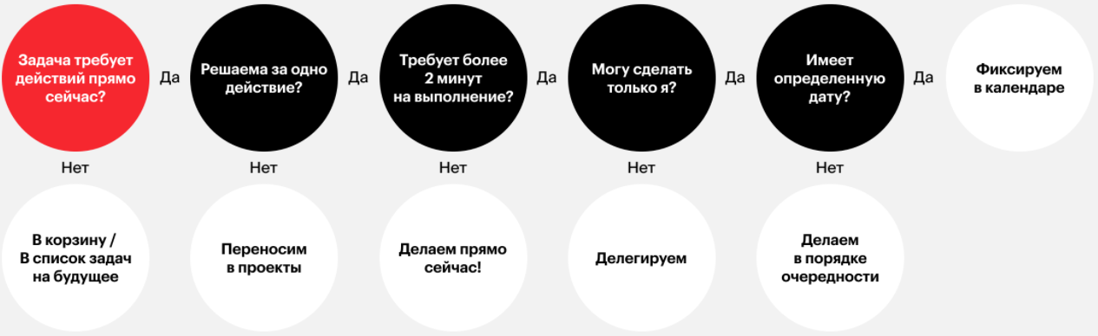
Рисунок 1.1 – Алгоритм роботи методу GTD

1.2.2 Kanban-дошки

Дана методологія надійшла до нас із японського автомобільного заводу “Toyota” та в контексті саме цієї концепції розтлумачується як “сигнальна картка”. Цей метод базується на візуалізації всіх завдань, а також на керуванні їх потоком. Слід зазначити, що саме він є ідеальним вибором для роботи з багатоступеневими проєктами [1].
Основні правила даного методу.
- Для власного канбана достатньо реальної чи віртуальної дошки, котра складається з трьох стовпців, що в свою чергу символізують поточний статус розміщених у них задач. “To do” – це завдання, що чекають своєї черги на виконання; “In Progress” – це завдання, що виконується в даний момент часу; “Done” – це виконані завдання. Слід зазначити, що стовпців може бути скільки завгодно. Їх кількість напряму залежить від етапів та роду самої роботи. Завдання-картки послідовно рухаються зліва направо до фінальної точки, проходячи при цьому всі стадії виконання [1].
- Даний метод, як і попередній, потребує обмеження числа задач, котрі знаходяться в процесі вирішення в даний момент. Слід зазначити, що краще виконати якесь одне завдання до кінця, і тільки після цього приступати до наступного [1].
Розглянутий метод дозволяє бачити свою реальну завантаженість, стан справ у даний момент часу, а також слідкувати за прогресом реалізації запланованого. Приклад його використання зображено на рисунку 1.2.

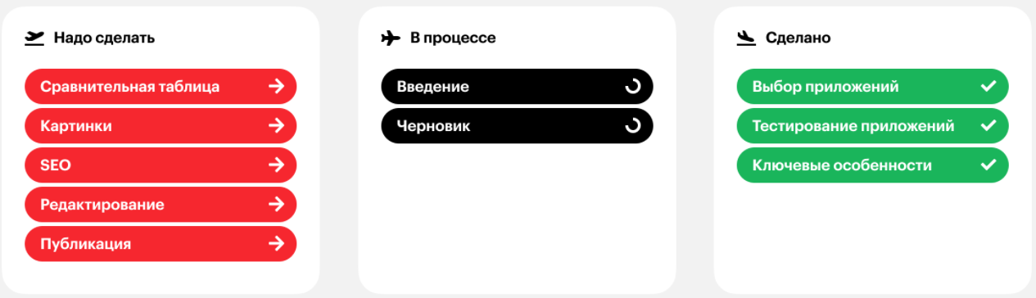
Рисунок 1.2 – Приклад використання канбан-дошок

1.2.3 Метод Pomodoro

Даний метод був винайдений звичайним студентом коледжу, а саме Франческо Чірілло, ще у 1980-х роках. Його головна ідея полягає в поділі робочого часу на чітко визначені проміжки, під час яких потрібно зосереджуватися та виконувати завдання, а також періоди релаксації між ними. Цей метод отримав саме таку назву завдяки кухонному таймеру, що виглядав, як помідор, котрий в свою чергу використовував Франческо, встановлюючи час для вирішення особистих завдань [1].
Метод Pomodoro складається з чотирьох простих дій:
- визначаються задачі на весь день;
- встановлюється таймер рівно на 25 хвилин;
- зосереджуєтеся лише на одній задачі зі списку;
- вирішивши її, береться п’ятихвилинна перерва, після чого переходите до наступної задачі.
Після виконання вище описаних дій, робиться пауза на 15-30 хвилин [1].
Розглянутий метод ідеальний для людей, які прагнуть навчитися концентруватися, а також покінчити з прокрастинацією, поставивши собі чіткі часові рамки на вирішення різноманітних задач. Алгоритм його роботи зображено на рисунку 1.3.

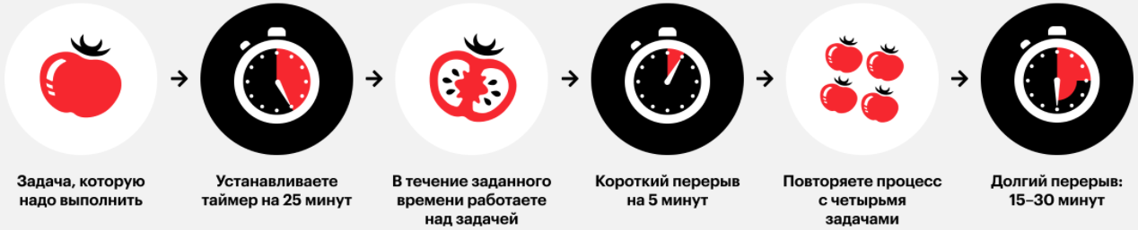
Рисунок 1.3 – Алгоритм роботи методу Pomodoro

1.2.4 Paper-like

Paper-like представляє собою скоріше особливість деякого програмного забезпечення, ніж метод чи інструмент для підвищення продуктивності. Планування власного часу та справ за допомогою звичайного паперу та ручки ще залишається доступним та звичним способом для багатьох людей, незважаючи на розвиток сучасних технологій в наш час та неймовірне різноманіття додатків для вирішення цієї задачі [1]. Дехто просто не хоче відмовлятися від наочного та зручного їм методу планування. Саме тому деякі розробники програмного забезпечення створюють свої додатки схожими за зовнішнім виглядом на звичайні паперові планувальники справ. Така особливість ідеальна для тих, хто прагне більш раціонально розподіляти час на виконання завдань, при цьому, зберігаючи знайому форму та наочність [1].

1.3 Огляд відомих засобів підтримки інформаційно-довідкової системи студентської поліклініки

На жаль, сьогодні у світі сучасних технологій більшість працівників медичних закладів, зокрема студентських поліклінік, здійснюють ведення нотаток по запису пацієнтів на прийом до лікаря за допомогою звичайної ручки та записної книги. Такий метод може призвести до втрати дорогоцінної інформації і як наслідок – до безглуздих проблем та непорозуміння. Ця проблема набула глобального поширення в нашій країні. Для її вирішення можна використовувати безліч різноманітних сервісів, котрі дозволяють робити планування задач. Серед таких найпопулярнішими є: Asana, Trello, Notion, Todoist, Planfix, та Jira.
Таск-менеджери представляють собою сервіси для управління різноманітними завданнями та проєктами. За допомогою них люди можуть доволі комфортно та легко:
- організовувати свій робочий процес;
- розподіляти необхідні завдання;
- слідкувати за їх виконанням;
- працювати над кількома проєктами одночасно, не втрачаючи при цьому свій фокус [1].
Сьогодні без таск-менеджера, навіть, складно уявити роботу будь-якої компанії або окремого спеціаліста, котрий працює над кількома проєктами одночасно. Слід відмітити, що в наш час більшість людей використовує подібного роду додатки в повсякденному житті регулярно, наприклад, для організації власного розпорядку дня [1].
Проте хотілося б зазначити, що в нашій країні, на щастя, вже існує сервіс, котрий здатен деякою мірою автоматизувати роботу лікарів. Звісно ж, мова йде про систему HELSI, якою на даний момент користується більшість громадян.
Найбільш популярні сервіси, котрі здатні автоматизувати робочий процес лікарів та підвищити продуктивність їх роботи, детально розглянемо далі.

1.3.1 HELSI

Розробники даного сервісу представляють його, як зручну, надійну та сучасну електронну медичну систему, котра була реалізована для лікарів, пацієнтів, державних, а також приватних медичних закладів [2].
HELSI надає пацієнтам наступні можливості:
- знайти, а також обрати свого лікаря без зайвих зусиль;
- досить швидко записатися до нього на прийом в режимі on-line [2];
- постійний доступ до власної ЕМК;
- миттєве отримання результатів діагностики, а також аналізів в особистому кабінеті [2];
- постійний доступ до нотаток свого лікаря, а також всього плану лікування;
HELSI надає лікарям наступні можливості:
- комфортно вести історії хвороби, а також електронні медичні картки своїх пацієнтів [2];
- миттєво отримувати результати діагностики, а також аналізи;
- досить просто використовувати спеціальні клінічні протоколи;
- доступний особистий кабінет для ведення прийому своїх пацієнтів [2];
HELSI надає різноманітним медичним закладам наступні можливості:
- повна автоматизація роботи;
- налаштування сервісу під свої потреби;
- оперативно закріпляти пацієнтів за лікарями [2];
- швидко оформляти декларації між лікарями та пацієнтами;
- керівники можуть слідкувати за необхідною їм статистикою;
- оперативне формування різноманітних звітів, а також статистики [2];
Таким чином, на сьогоднішній день за допомогою системи HELSI можна:
- підвищити продуктивність праці лікарів різноманітних спеціалізацій за рахунок автоматизації їх роботи [2];
- управляти своїм розкладом власноруч;
- вести ЕМК своїх пацієнтів;
- слідкувати за обліком різних препаратів [2];
- швидко формувати необхідні звіти;
- створювати необхідні форми та бланки;
- відслідковувати дії користувачів;
- швидко отримати доступ до власної ЕМК [2];
- не хвилюватись про свої особисті дані;
- оперативно знайти необхідний медичний заклад за адресою;
- терміново записатися на вакцинацію від COVID-19 [2].
Слід зазначити, що даний сервіс має додатково власний мобільний додаток, що надає йому значну перевагу над більшістю аналогів.
Головне вікно системи HELSI зображено на рисунку 1.4.

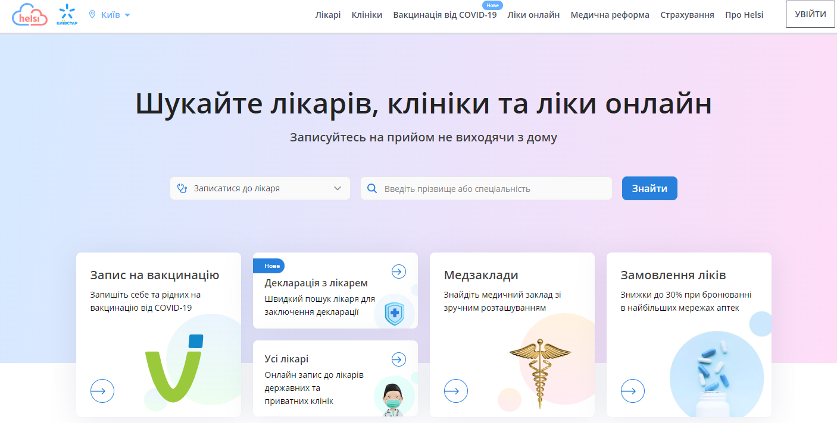
Рисунок 1.4 – Головне вікно системи HELSI

1.3.2 Asana

Asana представляє собою сервіс за допомогою якого можна здійснювати управління різноманітними завданнями та проєктами. Він був розроблений у 2008 році. Його використовують, зазвичай, для командної роботи над поставленими задачами. Проте він набув широкої популярності також як і персональний таск-менеджер. Додатково були розроблені версії Asana для телефонів, що працюють на операційних системах iOS та Android [3]. Це є значною перевагою.
При вході в систему користувач спершу створює власний проєкт, а вже після цього завдання до нього. Далі завданням присвоюється певний статус [3]. За замовчуванням пропонуються лише три: “To do”, “Doing” та ”Done”, - проте є можливість налаштувати власні, що будуть задовольняти вимоги користувача. Це є безумовною перевагою. В момент створення будь-якого завдання призначається його виконавець, визначається термін виконання завдання, а також його пріоритет. Всього пропонуються три види пріоритетів: низький, середній чи високий. Платна версія Asana має додаткову можливість – додавання спостерігачів (Followers) до створеного проєкту [3].
Під час роботи над завданнями, співробітники можуть вільно спілкуватися між собою у самому сервісі, створювати списки справ, а також обмінюватися різноманітними файлами, що є вагомою перевагою [3].
Даний сервіс пропонує декілька варіацій відображення завдань: у вигляді списку, на канбан-дошці, а також як розклад чи календар. На жаль, останні два варіанти доступні тільки у платній версії Asana, що є незначним недоліком [3].
Слід зазначити, що в даному сервісі немає можливості вибору мови інтерфейсу, за замовчуванням пропонується лише англійська мова. Це є значним недоліком [3].
Інтерфейс Asana зображено на рисунку 1.5.

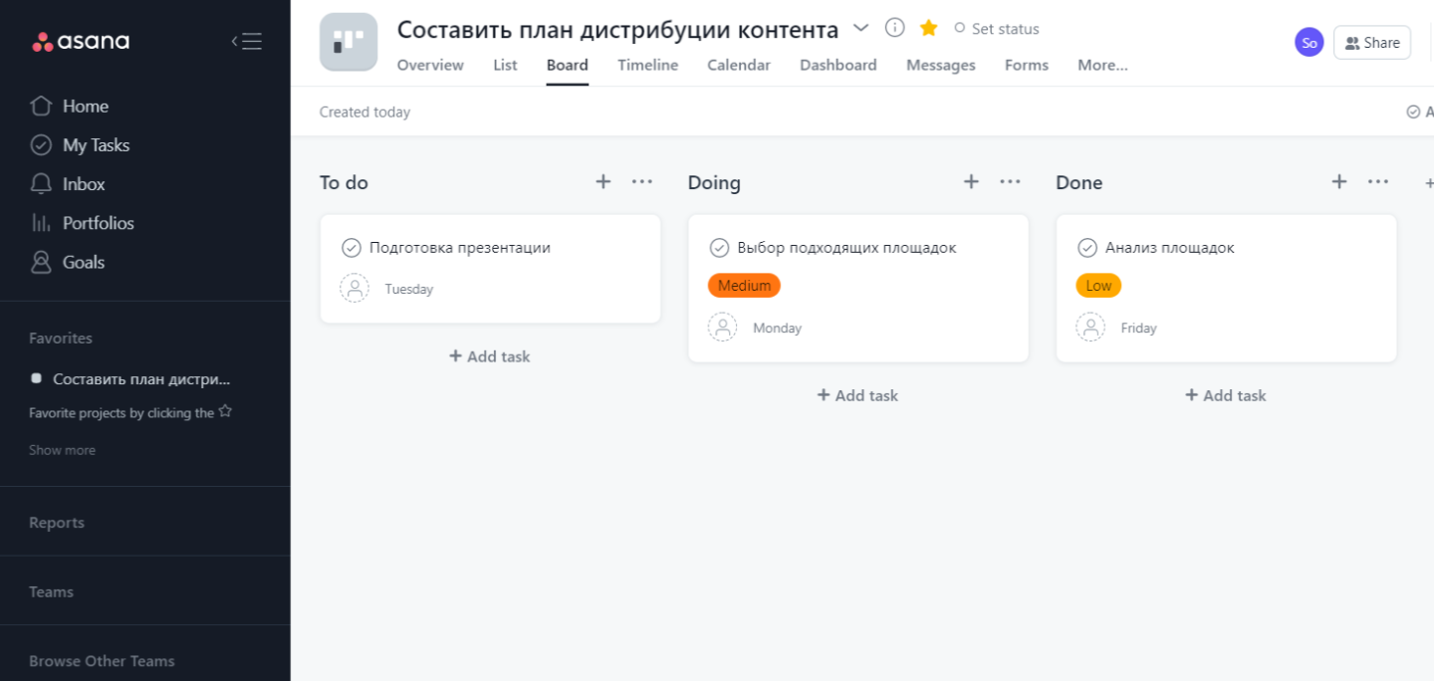
Рисунок 1.5 – Інтерфейс Asana

1.3.3 Trello

Trello представляє собою сервіс за допомогою якого можна здійснювати управління різноманітними завданнями та проєктами. Він був розроблений у 2011 році. З 2017 року ним володіє компанія Atlassian, котра є відомим розробником систем для сумісної роботи в IT-компаніях [3].
На відміну від попереднього сервісу, Trello надає можливість вибору мови інтерфейсу, що є вагомою перевагою. Користувач на свій розсуд може обрати або англійську, або російську. На жаль, пропонується лише дві мови на вибір, що є незначним недоліком. Слід зазначити, що даний сервіс має додатково власний мобільний додаток, що надає йому значну перевагу над більшістю аналогів. Робота Trello базується на методі канбан-дошок [3].
Простір, призначений для роботи, складається з трьох частин:
- дошка, котра є основним екраном для роботи;
- список, котрий є стовпцем, в якому розміщуються картки завдань;
- картка, котра є формою, в якій можна деталізувати необхідне завдання, а також окремі етапи на які воно розбите [3].
Користувачам надається можливість створювати декілька дошок одночасно, котрі будуть відповідати за різні проєкти чи види завдань.
В безкоштовній версії Trello пропонуються до використання наступні основні функції:
- створення завдань, а також подальше управління ними;
- інтеграція з іншими подібними сервісами, але в обмеженому обсязі, що є корисною та приємною перевагою [3];
- можливість завантаження файлів, а також подальший обмін ними в самому сервісі, що є значною перевагою.
Проте значними недоліками безкоштовної версії Trello є:
- обмеження максимальної кількості дошок в розмірі 10 штук;
- обмеження максимального розміру завантажуваних файлів – лише до 10 Мб [3].
Слід зазначити, що число карток та списків є не обмеженим. Це доволі приємна перевага даного сервісу. Сама ж дошка може бути або приватною, або спільною, або публічною. Також безкоштовна версія даного сервісу дозволяє запрошувати інших користувачів до своєї команди за допомогою адреси електронної пошти, що є безсумнівною перевагою [3].
Інтерфейс Trello зображено на рисунку 1.6.

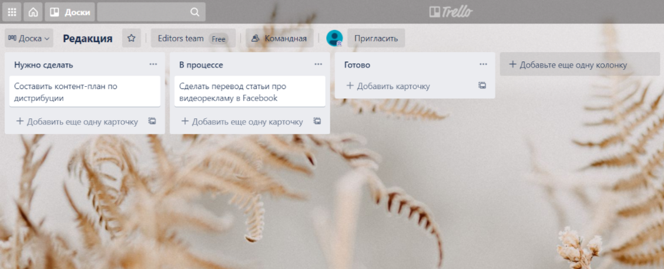
Рисунок 1.6 – Інтерфейс Trello

1.3.4 Notion

Notion представляє собою систему, котра поєднує в собі корисні функції одночасно декількох сервісів: таск-менеджера, планера, а також блокнота. Завдяки цьому Notion надає можливість користувачам [3]:
- керувати проєктами, а також завданнями;
- створювати різноманітні таблиці;
- вести свої нотатки [3];
- збирати деякі бази знань;
- працювати з власними документами;
- зберігати корисні посилання для себе;
- зберігати різноманітні файли [3].
Така багатофункціональність надає Notion неймовірну перевагу над більшістю аналогів.
Додатково були розроблені версії даної системи для телефонів, що працюють на операційних системах iOS та Android. Це є значною перевагою.
Під час проходження реєстрації в Notion за допомогою адреси електронної пошти буде запропоновано два види налаштування системи: для особистого й командного використання [3].
Дану систему в особистих цілях можна цілком використовувати, наприклад, для ведення власних нотаток, особистого розкладу, своїх конспектів чи щоденника, а також для планування покупок. З іншого боку в різних компаніях її ідеально застосовувати як сервіс для ведення завдань [3]. Робота Notion базується на методі групування всіх завдань за допомогою канбан-дошки. Задачам можна присвоювати наступні статуси: “Idea”, “In Progress”, “On Review” та “Published”, а також обирати необхідні за допомогою наступних параметрів: виконавець, статус чи термін виконання [3].
Notion надає можливість вибору мови інтерфейсу. Користувач на свій розсуд може обрати або англійську, або корейську. На жаль, пропонується лише дві мови на вибір, серед яких немає ні української, ні російської. Це є значним недоліком.
Меню робочого простору складається із вкладок. Неймовірною перевагою даної системи є можливість видалення та редагування цих вкладок, а також додавання нових з їх розділами [3]. Слід зазначити, що безкоштовна версія Notion пропонує користувачу скористатись одним із декількох вже готових шаблонів меню. Також в дану систему можна завантажувати та зберігати файли будь-якого типу, що є корисною та приємною перевагою [3].
Інтерфейс Notion зображено на рисунку 1.7.

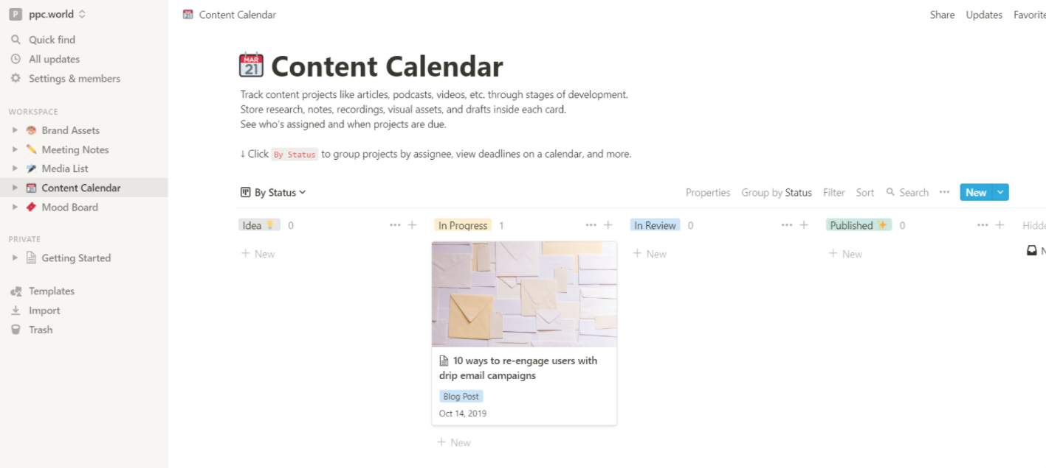
Рисунок 1.7 – Інтерфейс Notion

1.3.5 Todoist

Todoist представляє собою сервіс, котрий, зазвичай, користувачі застосовують для вирішення особистих задач, проте в ньому реалізована можливість роботи в команді, що є вагомою перевагою. Він був створений у 2007 році. Вже через 7 років даний сервіс посів перше місце серед аналогічних за версією американського Forbes [3].
Todoist надає можливість вибору мови інтерфейсу, що є вагомою перевагою. Користувач на свій розсуд може обрати або англійську, або російську. На жаль, пропонується лише дві мови на вибір, що є незначним недоліком. Слід зазначити, що Todoist має додатково власний мобільний додаток, що надає йому значну перевагу над більшістю аналогів [3].
За допомогою даного сервісу користувач має можливість управляти власними проєктами та завданнями, при цьому, додаючи до них, різноманітні фільтри й мітки. Проте, на жаль, така корисна додаткова функція стає доступною тільки після оформлення платної версії, що є вагомим недоліком [3].
Слід відмітити те, що інтерфейс Todoist простіший, ніж у попередніх аналогічних сервісів. В ньому відсутня реалізація канбан-дошок. Всі завдання до
яких є можливість додавання термінів виконання, СМС-оповіщень на електронну пошту чи телефон та пріоритетів, відображаються у вигляді списків. Це є значною перевагою [3].
Після здійснення покупки платної версії Todoist користувачам дозволяється в замітках до завдань додавати різноманітні файли з власного комп’ютера, Dropbox чи Google Диску, а також прикріплювати деякі голосові повідомлення.
Функціонал Todoist дозволяє також:
- кожному проєкту назначати спільний доступ;
- будь-яке завдання назначати певному виконавцю;
- надсилати деяке повідомлення щодо завдання члену команди за допомогою електронної пошти [3].
В Todoist передбачена можливість інтеграції з такими сервісами, як: Dropbox, Google Диск та Zapier, - що є неймовірною перевагою.
Інтерфейс Todoist зображено на рисунку 1.8.

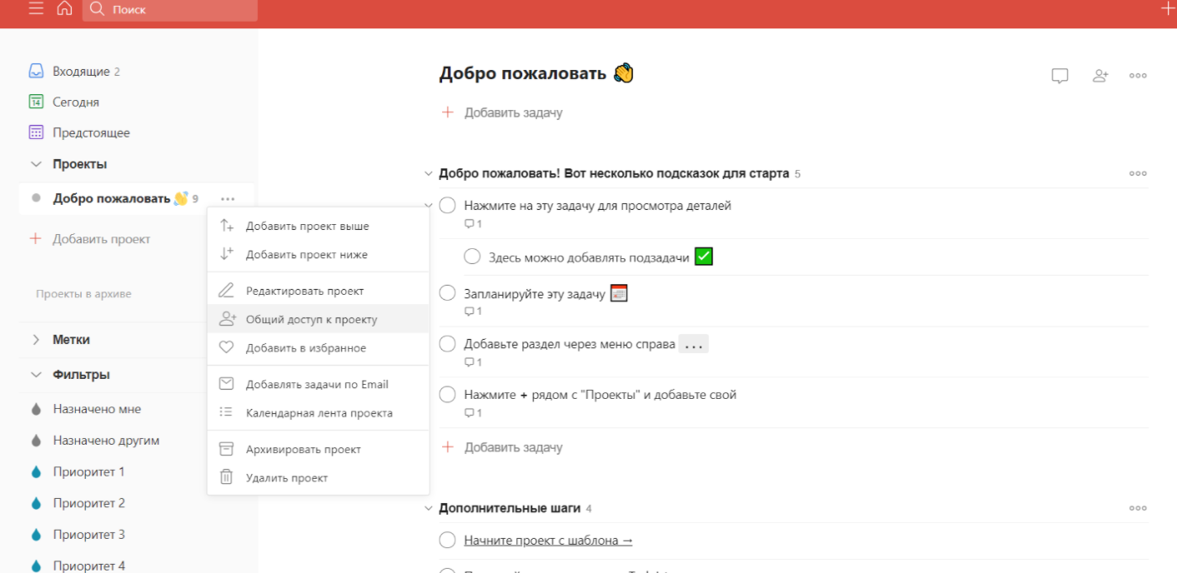
Рисунок 1.8 – Інтерфейс Todoist

1.3.6 Planfix

Planfix представляє собою платформу за допомогою якої можна управляти повноцінним підприємством, а також окремою командою. Даний сервіс ідеально підходить для середнього й велику бізнесу [3]. За допомогою нього можна організувати командну роботу над проєктами, зберігати різноманітні документи, переглядати необхідні звіти, приймати й обробляти будь-які заявки і звернення від потенційних клієнтів, а також планувати й вести особисті завдання [3].
Planfix надає можливість вибору мови інтерфейсу, що є вагомою перевагою. Користувач на свій розсуд може обрати або українську, або англійську, або російську. Додатково були розроблені версії даної системи для телефонів, що працюють на операційних системах iOS та Android. Це є значною перевагою.
Planfix складається з восьми наступних розділів [3]:
- Планувальник, в якому міститься інформація про всі завдання та активності, а також спеціальний блок, призначений для ведення особистого щоденника;
- Проєкти, в якому міститься інформація про раніше створені проєкти, а також спеціальні інструменти для створення нових й управління ними в подальшому [3];
- Завдання, в якому містяться всі завдання, при чому кожне з яких прив’язане до певного проєкту; спеціальні інструменти для створення нових завдань, їх відстеження, а також перегляду цілого списку вхідних й вихідних завдань. Щойно створеному завданню можна назначити його виконавця: себе чи деякого іншого співробітника. Вони відображаються у вигляді списку. До них є можливість прикріпити будь-який документ чи встановити деяке нагадування про термін виконання. Також завдання можна відміняти.
- Дії, в якому можна переглянути історію проведених маніпуляцій в самій системі [3];
- Документи, в якому є можливість збереження файлів різного призначення;
- Звіти, в якому містяться стандартні звіти, а також спеціальні інструменти для формування необхідних, котрі задовольняють потреби користувача;
- Контакти, в якому є можливість запису та збереження контактів клієнтів чи співробітників;
- Компанія, в якому є можливість збереження всіх необхідних даних про співробітників [3].
Значні переваги Planfix:
- він дає змогу користувачам змінювати зовнішній вигляд робочого простору як завгодно;
- в ньому передбачена можливість інтеграції з такими сервісами, як: Telegram, Яндекс.Пошта, Google Calendar та SendPulse;
- під час роботи над завданнями, співробітники можуть вільно спілкуватися між собою у самому сервісі [3].
Інтерфейс Planfix зображено на рисунку 1.9.

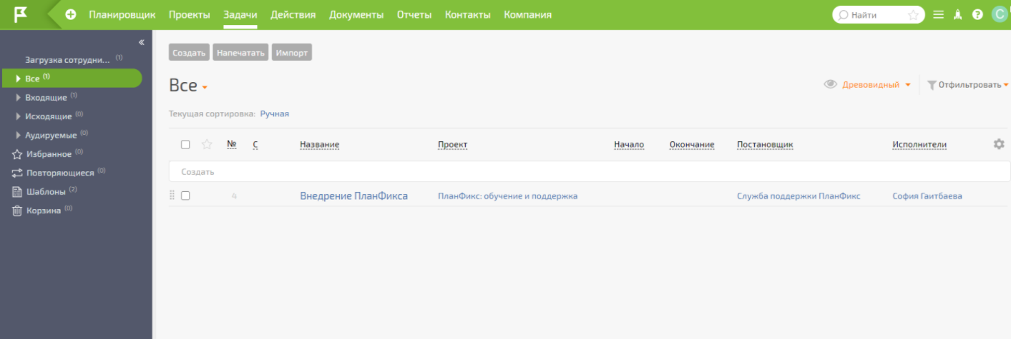
Рисунок 1.9 – Інтерфейс Planfix

1.3.7 Jira

Jira представляє собою систему управління над проєктами. Вона була створена в 2002 році. Jira надає можливість організовувати роботу на основі двох методів [3]:
- Scrum за умови, що над проєктом працює лише одна, але універсальна команда.
- Kanban за умови, що над проєктом працюють одночасно декілька вузькопрофільних команд.
Jira надає можливість вибору мови інтерфейсу, що є вагомою перевагою. Користувач на свій розсуд може обрати або англійську, або російську. На жаль, пропонується лише дві мови на вибір, що є незначним недоліком.
Значні переваги даного сервісу:
- наявність власного мобільного додатку;
- в ньому передбачена можливість інтеграції з такими сервісами, як: Adobe, Gmail, Slack та InVision [3];
- за бажанням є можливість налаштування інтеграції з будь-якими сервісами Atlassian;
Працювати над завданнями можна за допомогою як і scrum-дошок, так і kanban-дошок. В обох випадках є можливість налаштування стовпців під потреби користувача. Особливості роботи із завданнями в Jira майже ідентичні до попереднього сервісу, за виключенням деяких незначних дрібниць. В даному сервісі є спеціальний відділ “Backlog”, в якому перебувають задачі, котрі ще не були взяті на опрацювання [3].
Всі проєкти в Jira поділяються на два види: бізнес та розробка програмного забезпечення. Також їх можна об’єднувати у дві категорії: кастомні й стандартні. Jira дає змогу користувачам змінювати зовнішній вигляд робочого простору, а також інтерфейс сервісу як завгодно. Це є безумовною перевагою, але, з іншого боку, за рахунок таких широких можливостей сам інтерфейс Jira є досить складним для сприйняття [3].
Інтерфейс Jira зображено на рисунку 1.10.

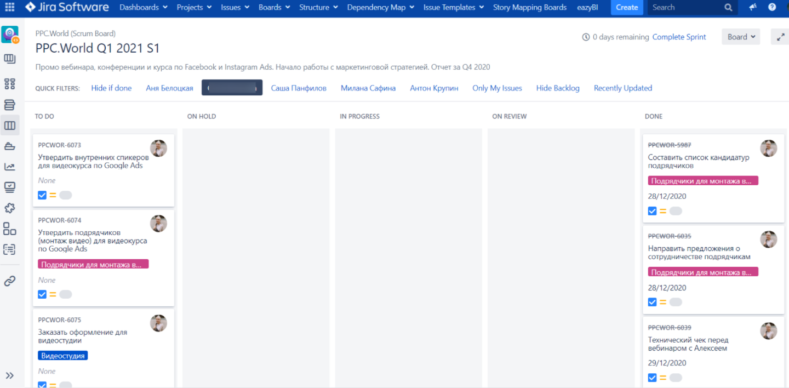
Рисунок 1.10 – Інтерфейс Jira

Для більшої наочності порівняльну характеристику найбільш відомих засобів підтримки інформаційно-довідкової системи студентської поліклініки продемонстровано за допомогою таблиці 1.1.

Таблиця 1.1 – Порівняльна характеристика найбільш відомих сервісів
Сервіс | Мова інтерфейсу | Простота  інтерфейсу | Функціо-  нальність | Метод відображення завдань | Мобільний  додаток | Комуні-кація в системі
Asana | Англійська | *** | **** | Kanban, список,  календар,розклад | - | +
Trello | Англійська  російська | **** | *** | Kanban,календар,  інтерактивна карта | + | -
Notion | Англійська  корейська | *** | ***** | Kanban, список,  календар,  кастомний | - | -
Todoist | Англійська  російська | ***** | ***** | Список | + | -
Planfix | Англійська  російська  українська | **** | **** | Список | - | +
Jira | Англійська  російська | ** | ***** | Kanban, scrum | + | -

На рисунку 1.11 зображено порівняння інших, менш відомих сервісів.

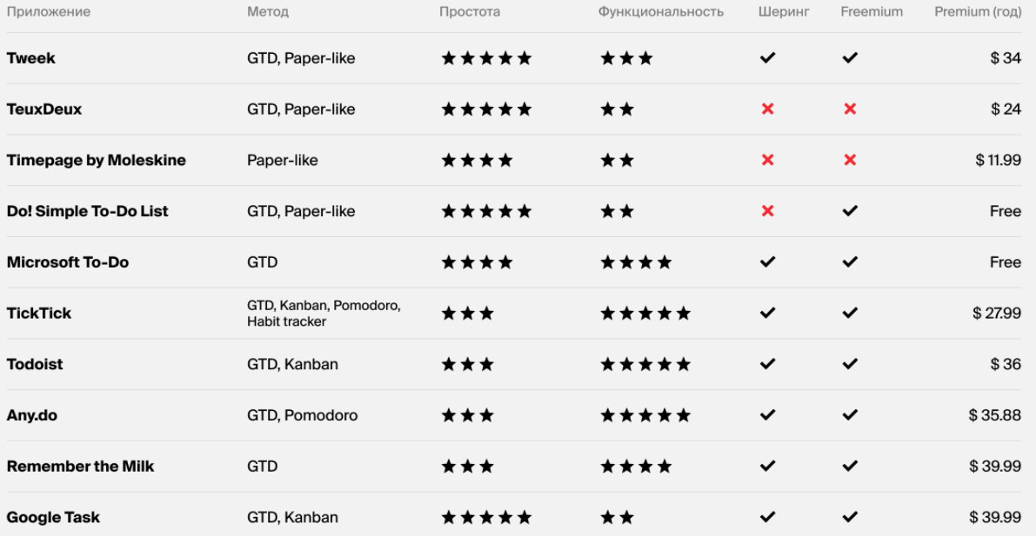
Рисунок 1.11 – Порівняння інших відомих сервісів

Висновки до розділу 1

Розглянуто найбільш відомі методи та інструменти для підвищення продуктивності роботи лікарів: GTD, kanban-дошки та метод Pomodoro, - а також проведено їх детальний аналіз.
Розглянуто найбільш популярні засоби підтримки інформаційно-довідкової системи студентської поліклініки: Asana, Trello, Notion, Todoist, Planfix, та Jira, - а також проведено їх детальний аналіз із дослідженням переваг і недоліків. Для більшої наочності виконано їх порівняльну характеристику у вигляді таблиці 1.1.
Кожен із вищезгаданих сервісів має свої переваги та недоліки. По-перше, всі вони мають спільну проблему - потребу в постійному доступі до мережі Інтернет. Сьогодні це досить легко вирішується, але, інколи, виникають такі обставини, при яких доступу може не бути. По-друге, не всі сервіси мають власні мобільні додатки. Це значною мірою зменшує гнучкість програми під час використання з різноманітних девайсів. По-третє, більшість з них не має можливості інтегрувати в себе корисні та ефективні додаткові сервіси, наприклад СМС-оповіщення. Врешті-решт, не всі сервіси можливо використовувати за допомогою таких найбільш популярних операційних систем, як: Windows та Mac OS, - одночасно.
Найкращим засобом підтримки інформаційно-довідкової системи студентської поліклініки, на мою думку, є сервіс Todoist, так як він має досить простий та зрозумілий інтерфейс в сукупності з доволі потужним функціоналом.

2 ОГЛЯД МОЖЛИВИХ ВАРІАНТІВ РЕАЛІЗАЦІЇ ІНФОРМАЦІЙНО- ДОВІДКОВОЇ СИСТЕМИ СТУДЕНТСЬКОЇ ПОЛІКЛІНІКИ
2.1 Порівняльна характеристика відомих видів додатків. Вибір оптимального

Сьогодні виділяють три основних види додатків: мобільні, десктопні та web. Передусім потрібно визначитись в якій саме формі розробляти інформаційно-довідкову систему студентської поліклініки: у вигляді десктопного, веб- чи мобільного додатку.
Десктопний додаток представляє собою програмне забезпечення, що встановлюється безпосередньо на комп’ютер користувача й в результаті працює саме під керуванням OS [4]. Слід зазначити, що в залежності від певного типу OS, відеокарти чи процесора, а також інших важливих параметрів комп’ютера, можуть знадобитися кардинально різні версії цього додатку [4]. Така ситуація спричиняє деякі незручності як для розробників цього програмного забезпечення (необхідність пошуку помилок в різноманітних середовищах розробки), так і для його користувачів (необхідність в новому залізі разом із OS, котрі підтримує певний додаток, а також завантаження та встановлення постійних його оновлень).
Безумовні переваги десктопного додатку:
- можливість стабільної та коректної роботи як і з доступом до мережі Інтернет, так і без нього [4];
- доволі швидкий запуск за рахунок завантаження необхідних даних безпосередньо з пам’яті комп’ютера, на якому він встановлений. Виходячи з цього, немає потреби в завантаженні важливих параметрів з мережі Інтернет кожного разу;
- інтуїтивно зрозумілий, чуйний та водночас багатофункціональний інтерфейс для будь-якого користувача за рахунок використання функцій OS і потужних графічних бібліотек під час розробки [4];
- досить висока швидкодія за рахунок роботи безпосередньо з файловою системою та пам’яттю комп’ютера, а також можливості використання
багатопроцесорних систем;
- можливість роботи з різноманітними периферійними пристроями, котрі підключені безпосередньо до комп’ютера [4].
Веб-додаток представляє собою клієнт-серверну програму, в якій клієнт взаємодіє з веб-сервером через браузер. Логіка його роботи розподілена між сервером і клієнтом (де перший – це веб-сервер, а другий – це браузер) [5]. Дані зберігаються, зазвичай, на сервері, а обмін інформацією реалізується за допомогою мережі [5]. Узагальнено взаємодію між компонентами веб-додатку зображено на рисунку 2.1.

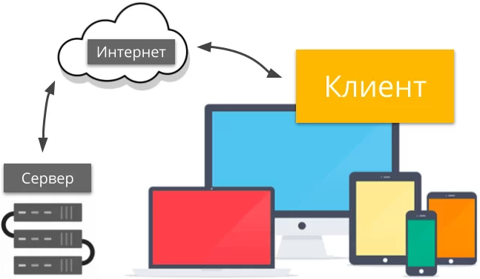
Рисунок 2.1 – Взаємодія між компонентами веб-додатку

Безумовні переваги веб-додатку:
- він не потребує завантаження та встановлення на смартфон. Таким чином, будь-який веб-додаток взагалі не займає місце в пам’яті телефона [5];
- для його коректної та стабільної роботи необхідні тільки Інтернет і браузер. Таким чином, немає жодної потреби завантажувати та встановлювати додаткове програмне забезпечення, щоб без проблем користуватися веб-додатком;
- його розробка, як правило, дешевша за витратами, ніж створення мобільного додатку [5];
- його оновлення та вдосконалення здійснюються безпосередньо на сайті в автоматичному режимі;
- його розробка, зазвичай, потребує менше людських ресурсів, ніж створення мобільного додатку [5].
- майже всіма веб-додатками можна користуватися без жодних проблем за допомогою найбільш популярних операційних систем. Тобто, як правило, вони підтримують кросплатформеність;
- масштаб, тобто ним може користуватись велика аудиторія [5].
Значні недоліки веб-додатку:
- менші можливості під час його розробки, ніж при створенні мобільного додатку [5];
- не всі веб-додатки безкоштовні. Інколи, щоб користуватися більшим функціоналом, необхідно придбати платну версію;
- під час його використання є вірогідність “зараження вірусом” комп’ютера, ноутбука чи телефона. Але такої ситуації можна дуже легко уникнути, просто використовуючи антивірус на девайсі [5];
- під час його використання є вірогідність того, що ваші особисті дані можуть бути використані неправомірним способом; Але такої ситуації можна уникнути, уважно вводячи інформацію про себе лише за необхідності й тільки в перевірених веб-додатках;
- зазвичай, немає можливості користуватися ним без доступу до мережі Інтернет, але існують деякі винятки. Також варто пам’ятати про трафік [5].
Мобільний додаток представляє собою програмне забезпечення, що розробляється для різноманітних мобільних пристроїв, наприклад, планшетів чи смартфонів [5]. Слід зазначити, що він завжди адаптований під деяку певну платформу: Windows, iOS чи Android.
Безумовні переваги мобільного додатку:
- великі можливості під час розробки його функціоналу. Таким чином, мобільний додаток може бути більш зручним та якісним для користувачів;
- можливість користуватися ним без доступу до мережі Інтернет, але існують деякі винятки [5];
- вони значно краще оптимізовані під різноманітні мобільні пристрої, ніж веб-додатки;
- всі дані знаходяться безпосередньо всередині нього. Таким чином, під час використання мобільного додатку не потрібно кожного разу завантажувати їх знову, на відміну від веб-додатку [5];
- необхідно менше людських ресурсів та грошових витрат для просування його в маси, на відміну від веб-додатку;
- можливість бути на зв’язку із користувачами. Тобто, можна з деякою періодичністю відправляти їм інформацію про деякі спеціальні пропозиції чи якісь знижки [5].
Значні недоліки мобільного додатку:
- його розробка значно триваліша, а також потребує набагато більше людських ресурсів і коштів, на відміну від веб-додатку [5];
- він, як правило, є звичайним доповненням до раніше розробленого веб-додатку;
- кожну наступну його версію доведеться знову таки ж завантажувати на смартфон, на відміну від веб-додатку [5].
- користувачі можуть залишати погані відгуки про нього безпосередньо в магазині додатків, якщо їм хоч щось не сподобалось в розробленому мобільному додатку;
- він потребує завантаження зі спеціального магазину додатків та подальшого встановлення на смартфон. Таким чином, будь-який мобільний додаток займає місце в пам’яті телефона [5];
Для більшої наочності порівняльну характеристику відомих видів додатків продемонстровано за допомогою таблиці 2.1.
Таблиця 2.1 – Порівняльна характеристика відомих видів додатків
Можливості | Веб-додаток | Мобільний додаток | Десктопний додаток
Працює без доступу до мережі Інтернет | - | + | +
Підтримує  кросплатформеність | + | - | -
Не потребує встанов лення користувачем | + | - | -
Не потребує онов-  лення користувачем | + | - | -
Не потребує заванта  ження даних щоразу | - | + | +
Наявність  push-повідомлень | - | + | -
Встановлення на  головний екран | - | + | +
Мінімальні грошові  витрати на розробку | + | - | -
Мінімальні людські  ресурси на розробку | + | - | -
Одна система  управління | + | - | -

Проаналізувавши всі переваги та недоліки десктопних, веб- та мобільних додатків, прийнято рішення – реалізувати інформаційно-довідкову систему студентської поліклініки у вигляді веб-додатку.

2.2 Поняття веб-додатку. Принцип його роботи

Принцип роботи веб-додатку:
- Обробка статичних сторінок. Після здійснення деякого запиту користувачем у браузері, веб-сервер починає обробляти його і як результат – надсилає у відповідь раніше створену веб-сторінку із заданим HTML-кодом [6]. До найпопулярніших веб-серверів належать Apache HTTP Server і Microsoft Internet Information Server (IIS).
Процес обробки статичної сторінки зображено на рисунку 2.2.

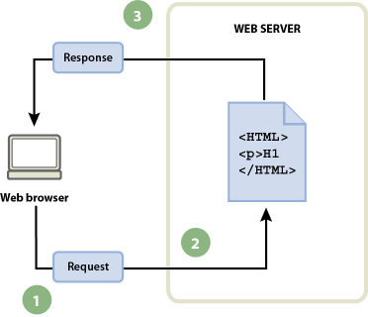
Рисунок 2.2 – Процес обробки статичної сторінки

1 – Веб-браузер здійснює запит статичної сторінки.
2 – Веб-сервер знаходить необхідну сторінку.
3 – Веб-сервер надсилає її браузеру.
- Обробка динамічних сторінок. Вони не відправляються безпосередньо від веб-сервера до браузера, на відміну від статичних [6]. Динамічні сторінки передусім надсилаються на сервер додатків. Далі відбувається зчитування програмного коду, а вже потім обираються необхідні дані і як результат – саме з них формується відповідна сторінка. Після цього вона надсилається серверу, а звідти – вже браузеру [6]. Серед найбільш популярних мов програмування для написання динамічних сторінок виділяють наступні: JavaScript, PHP, ColdFusion Markup Language та VBScript [6]. Процес обробки динамічної сторінки зображено на рисунку 2.3.

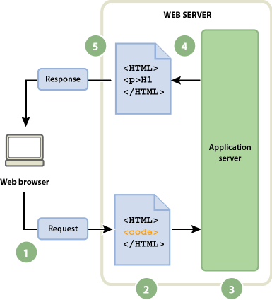
Рисунок 2.3 – Процес обробки динамічної сторінки
1 – Веб-браузер здійснює запит динамічної сторінки.
2 – Веб-сервер знаходить необхідну сторінку та надсилає її серверу додатків.
3 – Сервер додатків переглядає її на наявність інструкцій і в результаті створює.
4 – Сервер додатків здійснює повернення підготовленої сторінки до веб-серверу.
5 – Веб-сервер надсилає її браузеру.
- Робота із базою даних. Як правило, для веб-додатків додатково створюються різноманітні бази даних [6]. В такому випадку, під час створення динамічних сторінок сервер додатків надсилає запит до БД. Такий процес можливий за умови використання спеціального драйвера бази даних. Саме він встановлює з’єднання безпосередньо між сервером та БД. Запит пишеться, як правило, за допомогою мови SQL [6]. У відповідь на нього база даних надає запрошувану інформацію, за допомогою якої і формується вже динамічна сторінка. Найбільш популярні сервери для створення БД: MySQL, Microsoft SQL, Oracle 9i та Microsoft Access. Слід зазначити: бажано, щоб веб-сервер разом з базою даних перебували на одному комп’ютері [6]. Таке рішення дозволить значною мірою зменшити час обробки і як результат – очікування користувача, поки завантажиться необхідна йому сторінка [6].
Процес роботи із базою даних зображено на рисунку 2.4.

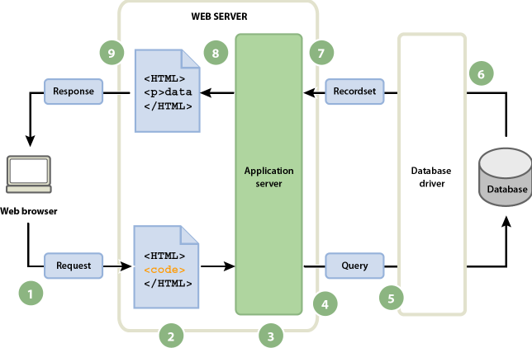
Рисунок 2.4 – Процес роботи із базою даних

1 – Веб-браузер здійснює запит динамічної сторінки.
2 – Веб-сервер знаходить необхідну сторінку та надсилає її серверу додатків.
3 – Сервер додатків переглядає її на наявність інструкцій та здійснює підготовку.
4 – Сервер додатків відправляє запит драйверу бази даних.
5 – Драйвер здійснює запит в БД.
6 – Драйверу повертається деякий набір записів.
7 – Драйвер передає його серверу додатків.
8 – Сервер додатків вставляє відповідні дані до необхідної сторінки і передає її веб-серверу.
9 – Веб-сервер надсилає підготовлену сторінку безпосередньо браузеру.
Слід зазначити, що кінцевий вміст статичної веб-сторінки безпосередньо визначається саме розробником, а також залишається незмінним при здійсненні її запиту. Весь HTML-код пишеться розробником до моменту розміщення сторінки на сервері. Так як він не зазнає змін безпосередньо після її розміщення на сервері,
то така веб-сторінка і є статичною [7].
Веб-сервер представляє собою програмне забезпечення, котре здатне надавати веб-сторінки у відповідь на запити веб-браузерів.
Динамічна веб-сторінка представляє собою сторінку, котра налаштовується сервером додатків безпосередньо перед відправленням до браузера [7].
Сервер додатків представляє собою програмне забезпечення, котре веб-сервер використовує безпосередньо для обробки веб-сторінок, що в свою чергу містять теги чи серверні сценарії [7].
Таким чином, можна ствердити, що статична веб-сторінка представляє собою сторінку, котра відправляється до браузера без жодної її зміни сервером додатків.
База даних представляє собою набір інформації, що зберігається в таблиці. Кожен рядок таблиці – це один запис. Кожен стовпець – це поле запису [7].
Драйвер БД представляє собою програмний модуль, за допомогою якого встановлюється безпосередній зв’язок між веб-додатком та самою базою даних. Інформація в БД зберігається у спеціальному, особистому форматі для кожної бази даних. Саме за допомогою драйвера БД будь-який веб-додаток може працювати з даними, що перебувають безпосередньо в базі [7].
Запит до бази даних представляє собою операцію з вилучення набору записів із неї. Він складається з різних критеріїв пошуку, котрі виражаються за допомогою мови SQL [7].

2.2.1 Типи веб-додатків. Їх порівняльна характеристика
2.2.1.1 Серверні та клієнтські веб-додатки

Всі веб-додатки можна поділити на п’ять основних типів: серверні, клієнтські, SPA, PWA та MPA.
Серверні веб-додатки. Серверні веб-додатки працюють на різних віддалених комп’ютерах [8]. Їх головна особливість полягає в тому, що вони практично не потребують ніякого втручання з боку користувача. Принцип роботи серверних веб-додатків базується на тому, що при здійсненні переходу між довільними сторінками, відбувається створення нового контенту, котрий в свою чергу відображається безпосередньо в користувача [8]. Push-повідомлення в смартфоні, наприклад, від оператору зв’язку, довільного месенджера чи будь-якого поштового сервісу є найбільш яскравим прикладом реалізації цього типу додатку [8]. Слід зазначити, що в такому випадку, при отриманні відповідної інформації, користувач не виконує ніяких дій для цього. Найбільш популярні мови програмування для розробки серверних веб-додатків: PHP, Python, Ruby, Java та C# [8].
Клієнтські веб-додатки. Головною особливістю клієнтських веб-додатків є те, що їх розробка не потребує реалізації серверної складової. Вони здатні повною мірою обходитись лише можливостями мови програмування JavaScript [8], використовуючи при цьому, браузер користувача, як оболонку. Слід зазначити, що клієнтські веб-додатки ніяким чином не зберігають результат власної роботи більше однієї сесії. Найбільш яскравим прикладом таких додатків є браузерний фоторедактор чи якась проста гра [8].
Принцип роботи типового веб-додатку зображено на рисунку 2.5.

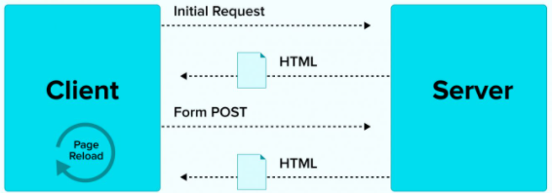
Рисунок 2.5 – Принцип роботи типового веб-додатку

2.2.1.2 SPA додатки

SPA представляє собою додаток у вигляді лише однієї сторінки. Він містить HTML-сторінку, котра в свою чергу динамічно, тобто без повноцінного перезавантаження, оновлюється у відповідь на будь-які дії користувача за допомогою технології AJAX [9]. Архітектура SPA влаштована таким чином, що під час початкового запуску користувач спостерігає головний контент сайту в своєму браузері, а нові дані вже будуть завантажуватися безпосередньо на ходу при першій же необхідності, наприклад, під час здійснення кліку на відповідну іконку чи при прокручуванні самої сторінки [9]. Алгоритм роботи SPA додатку зображено на рисунку 2.6.

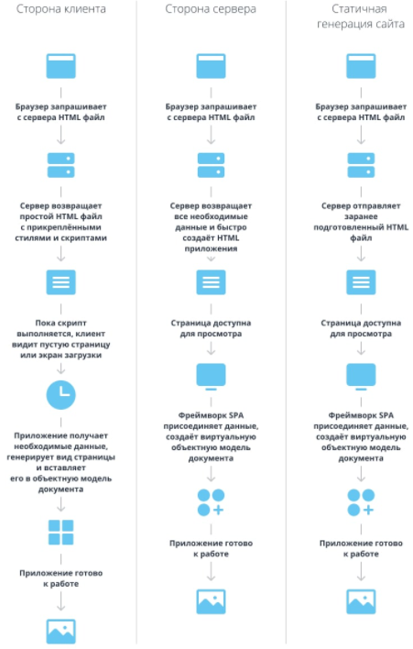
Рисунок 2.6 – Алгоритм роботи SPA додатку
Слід зазначити, що SPA значною мірою схожі на звичайні десктопні додатки. Це проявляється в тому, що під час здійснення переходу на будь-яку нову сторінку відбувається оновлення тільки частини контенту [9]. Така особливість дозволяє не завантажувати одні й ті ж самі компоненти сайту безліч разів. Вона реалізується за допомогою сучасних JavaScript фреймворків. Для створення невеликих проєктів ідеальним вибором буде jQuery. Але для розробки більш серйозного SPA, як правило, використовують такі front-end-бібліотеки, як Angular [9].
Найбільш популярні фреймворки для створення SPA додатків, котрі здатні опрацьовувати значні архітектури: React.js, Vue.js, Meteor, Backbone.js й Angular.js.
Згідно з дослідженнями, всі користувачі досить чутливі до завантаження сторінки. Головною перевагою SPA додатків є їх швидкодія. Слід зазначити, що в швидкості завантаження сторінок їм просто немає рівних [9]. Такий ефект пояснюється тим, що значна частина всіх ресурсів завантажується під час однієї сесії, а при подальших діях вже необхідні дані оновлюються досить швидко, при цьому доволі заощаджуючи час. SPA додатки володіють також такими перевагами, як:
- простота розробки. Для створення таких додатків існують вже готові повноцінні фреймворки й бібліотеки. Крім того, розробка front-end і back-end частин може здійснюватися паралельно. Слід зазначити, що на базі раніше написаного програмного коду в подальшому є можливість реалізувати повноцінний мобільний додаток [9];
- гнучкість інтерфейсу. Такий ефект досягається за рахунок того, що для деякої окремої сторінки значно простіше створити інтерактивний та цікавий дизайн інтерфейсу, ніж для всіх;
- просте кешування даних. Важлива інформація завантажується під час одного єдиного запиту, а вже в подальшому користувач має можливість користуватись додатком частково без доступу до мережі Інтернет, при цьому інколи підключаючись до неї, для збереження прогресу [9].
Принцип роботи SPA додатку зображено на рисунку 2.7.
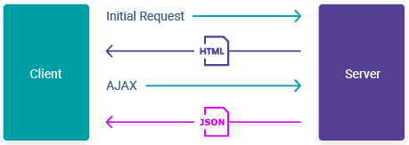
Рисунок 2.7 – Принцип роботи SPA додатку

На жаль, деякі користувачі вимикають JavaScript у своїх браузерах для того, щоб уникнути небажаної й набридливої реклами, а також прискорити завантаження самого сайту [9]. В такому випадку будь-який SPA додаток взагалі не буде працювати. Слід зазначити, що існує неприємна проблема витоку пам’яті JavaScript, котра значною мірою зменшує швидкість завантаження сторінок, а також надає можливість зловмисникам використовувати ваші особисті дані неправомірним способом. Це досить значні недоліки SPA додатків [9]. До менш вагомих можна віднести наступні:
- вони досить погано піддаються SEO оптимізації. Така проблема обумовлена тим, що URL всіх сторінок майже не змінюється, а дані завантажуються динамічно, в той момент як для оптимізації вкрай важливі стійкість та використання унікальних URL для кожної зі сторінок. Різноманітним пошуковим ботам доволі складно здійснювати сканування SPA додатків. В наш час коректно індексувати такі додатки вміє лише Google [9];
- вони досить сильно навантажують браузер користувача. Таке явище обумовлено використанням відносно важких клієнтських фреймворків під час розробки;
- їх розробка може коштувати доволі дорого [9].
Найбільш популярні приклади SPA додатків:
- Gmail надає можливість користувачу відкривати та передивлятись непрочитані електронні листи, видаляти їх, створювати нові, а також в подальшому надсилати їх.
- Grammarly надає можливість отримати уявлення про довільну рецензію, зробити необхідні граматичні виправлення, а також виконати її перевірку в цілому.
- Google Maps надає можливість пошуку довільних місць та їх зміни на карті, при цьому не перезавантажуючи сторінку.

2.2.1.3 MPA додатки

MPA представляє собою багатосторінковий додаток, що працює аналогічно до звичайного веб-сайту. Його принцип роботи кардинально протилежний відносно SPA [9]. MPA реалізований таким чином, що спершу відбувається надсилання запиту на сервер, а потім повне оновлення сторінки, над якою виконується будь-яка маніпуляція. Такий принцип роботи досить сильно впливає безпосередньо на швидкодію, так як більша частина даних завантажується повторно, наприклад, при кожному переході на іншу сторінку [9]. Взагалі MPA складається з основної сторінки та великої кількості посилань на інші. Такий додаток використовують, як правило, e-commerce сайти, на яких є потреба у відображенні безлічі контенту для користувача, наприклад, Amazon, Ebay чи Ozon.
Алгоритм роботи MPA додатку зображено на рисунку 2.8.

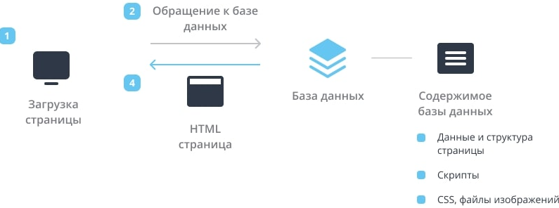
Рисунок 2.8 – Алгоритм роботи MPA додатку
Безумовні переваги MPA:
- досить проста SEO оптимізація. Даний тип веб-додатку, зазвичай, використовує саме ті сайти, для яких є важливим потрапляння безпосередньо на перші місця списку різних пошукових систем. Слід зазначити, що кожна із сторінок є стабільною, а також володіє унікальною URL-адресою. Саме такі характеристики надають можливість коректно їх сканувати спеціалізованим пошуковим роботам [9];
- масштабованість. До MPA додатку є можливість завантажити скільки завгодно даних, без жодних обмежень за кількістю сторінок й функцій;
- знайома всім класика. Даний тип веб-додатку працює за аналогічними принципами, що й відомі будь-якому користувачу веб-сайти із класичними інтерфейсом та навігацією [9].
Принцип роботи MPA додатку зображено на рисунку 2.9.

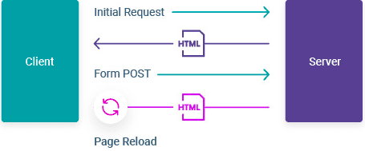
Рисунок 2.9 – Принцип роботи MPA додатку

Значні недоліки MPA:
- досить повільна розробка. Під час створення таких веб-додатків є необхідність у використанні різноманітних фреймворків для проєктування як клієнтської, так і серверної складових. Слід зазначити, що процес роботи розробників над MPA значною мірою ускладняється через доволі тісний взаємозв’язок між front-end та back-end частинами. Як наслідок – усі ці фактори в сукупності значно збільшують бюджет, а також терміни створення додатку в цілому [9];
- додаткові витрати на розробку мобільного додатку. Даний тип веб-додатку досить складно конвертувати в мобільний. Для вирішення цієї задачі, як правило, буде необхідність в розробці back-end складової заново [9].

2.2.1.4 PWA додатки

PWA представляє собою веб-додаток, котрий розроблений за допомогою таких технологій, як: Service Worker, Web App manifest, HTTPS, App shell та Push Notifications, - безпосередньо для досягнення наступних чітко визначених цільових показників: надійність, швидкість, а також привабливість [10].
Надійність полягає в тому, що веб-додаток завантажується й відображається відразу ж, ніяким чином не залежачи від якості мережного з’єднання, а також її поточного статусу [10].
Швидкість полягає в майже миттєвому обміні інформацією по мережі. Інтерфейс користувача є доволі чуйним і плавним.
Привабливість полягає в заохоченні будь-якого користувача працювати саме з цим додатком, а також в забезпеченні приємного й комфортного досвіду роботи з ним [10].
PWA являє собою суміш звичайного додатку та класичного веб-сайту. Для початку роботи з ним, користувачу передусім потрібно завантажити й встановити цей сайт у вигляді додатку на свій цифровий девайс. Подальший доступ до нього здійснюється безпосередньо за допомогою іконки, котра знаходиться на головному екрані чи робочому столі користувача [10]. Під час натискання сайт досить швидко відкривається без жодного посередника, у вигляді браузера.
Головні технології PWA:

- Service Worker представляє собою проксі-шар поміж front-end й back-end частинами, котрий знаходиться безпосередньо в браузері. Слід зазначити, що кожен із запитів браузера проходить саме через нього [10]. Така архітектура надає можливість конвертувати максимально легко й просто довільний веб-сайт в PWA додаток. Дана технологія має необмежений доступ до Cache Storage, що використовується для веб-ресурсів, а також до IndexDB, що застосовується для даних. Проте найголовніше – це можливість безмежної реалізації бізнес-логіки [10]. Саме за допомогою цієї технології можна розробляти повноцінні додатки. Таким чином, до основних задач Service Worker належать наступні:
- проведення кешування даних в необхідному обсязі, що зможе забезпечити коректне автономне функціонування, тобто без доступу до мережі Інтернет, самого додатку.
- створення черги, що складається із запитів, призначених для обміну інформацією між користувачем та сервером [10];
- слідкування за станом мережного з’єднання із сервером: online чи offline, - а також опрацювання черги запитів.
Service Worker, як правило, реалізується за допомогою мови програмування JavaScript та підключається до HTML-сторінки у вигляді окремого файлу. За допомогою нього розробник безпосередньо визначає саму логіку роботи із запитами в цілому, котрі в свою чергу надходять з front-end частини, а також іншу функціональність [10].
Принцип роботи Service Worker зображено на рисунку 2.10.
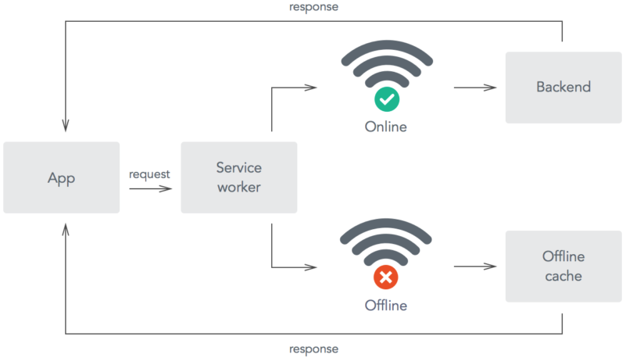
Рисунок 2.10 – Принцип роботи Service Worker

- Web App manifest представляє собою JSON-файл, безпосередньо в якому визначається сама назва додатку, спосіб його відображення: browser, fullscreen чи standalone, - а також іконка. За допомогою саме цієї технології користувач має можливість розмістити PWA додаток на робочому столі або головному екрані свого цифрового девайсу [10]. Приклад реалізації Web App manifest зображено на рисунку 2.11.

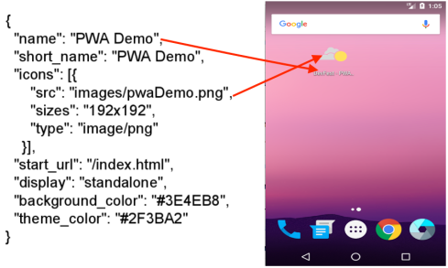
Рисунок 2.11 – Приклад реалізації Web App manifest
- HTTPS представляє собою спеціальне розширення протоколу HTTP (котрий в свою чергу забезпечує коректний обмін будь-якими даними у веб-додатках) для проведення шифрування інформації за допомогою криптографічних TLS-протоколів, з метою підвищення безпеки користувачів [10]. За допомогою саме цієї технології значною мірою зменшується вірогідність заволодіння шахраями особистих даних користувачів та подальшого їх використання неправомірним способом. Проте, з іншого боку, важливо, щоб на певному сайті взагалі не було жодного посилання на довільні незахищені ресурси, так як деякі браузери не будуть відображати цей сайт. Головною проблемою, що зустрічається, як правило, в більшості таких випадків є звичайні зображення [10]. Принцип роботи HTTPS протоколу зображено на рисунку 2.12.

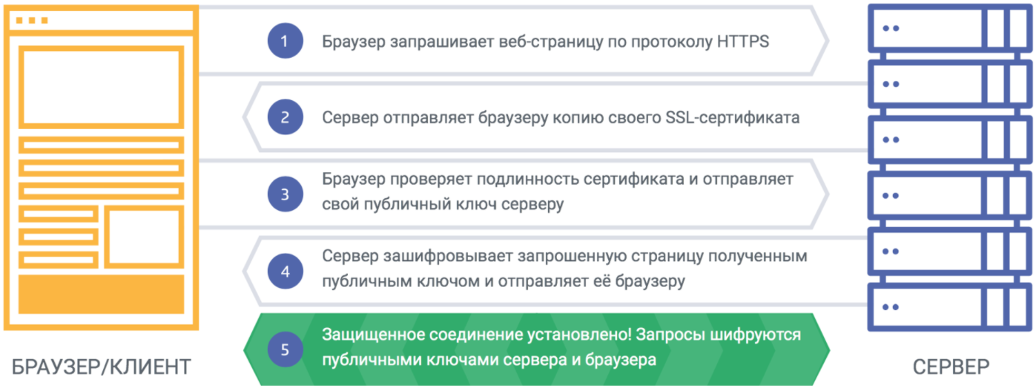
Рисунок 2.12 – Принцип роботи HTTPS протоколу

- App shell представляє собою скелет будь-якого графічного інтерфейсу. Іншими словами – це шаблон [10]. Принцип роботи App shell полягає в тому, що він зберігається безпосередньо на клієнті та завантажується під час запуску додатку користувачем, і тільки після цього в нього починають завантажуватись необхідні динамічні дані з мережі Інтернет. Під час цього процесу App shell повинен виглядати красиво. Дану технологію, котра реалізується за допомогою AJAX викликів, можна продумати й розробити на власному сайті заздалегідь. В такому випадку конвертацію від звичайного сайту до PWA додатку можна виконати досить просто. Слід зазначити, що App shell – це як оболонка звичайного додатку [10]. Приклад роботи App shell зображено на рисунку 2.13.

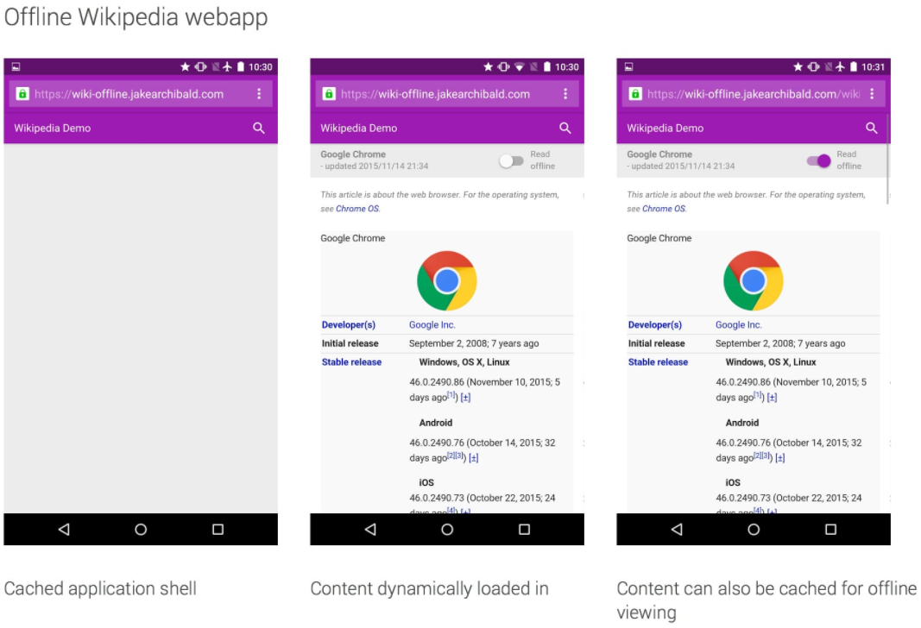
Рисунок 2.13 – Приклад роботи App shell

- Push Notifications представляють собою спливаючі, короткі сповіщення у браузері, веб- чи мобільному додатку. Їх надсилають користувачам для інформування про різноманітні новини, вигідні акції чи оновлення самого додатку [10].
Принцип роботи Push Notifications зображено на рисунку 2.14.

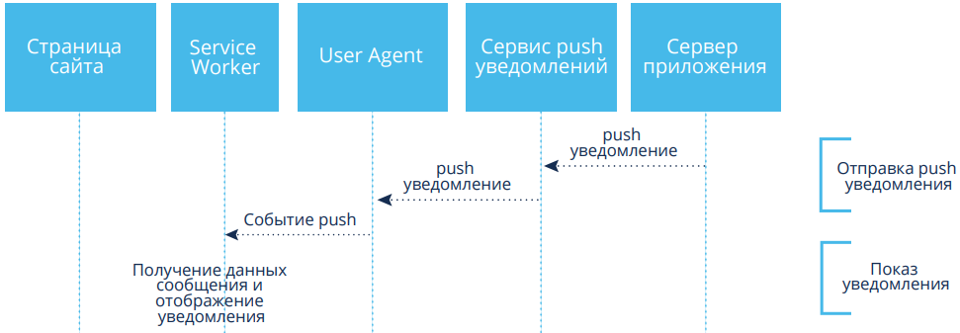
Рисунок 2.14 – Принцип роботи Push Notifications

Вагомі переваги PWA:
- коректна робота на будь-якому виді пристрою. Інтерфейс здатен підлаштовуватись під розміри екрану цифрового девайсу [11];
- кросплатформеність;
- можливість оновлення даних в режимі реального часу за допомогою технології Service Worker [11];
- безпечне зберігання особистих даних за рахунок HTTPS протоколу;
- легко індексується різноманітними пошуковими системами;
- можливість надсилати користувачам push-повідомлення [11];
- користувач має можливість закріпити іконку додатку на робочому столі чи головному екрані свого девайсу;
- можливість роботи без доступу до мережі Інтернет за допомогою технології Service Worker;
- швидкодія більша, ніж у звичайного веб-сайту [11].
Деякі недоліки PWA:
- немає можливості використовувати на старих смартфонах [11];
- споживання енергії значно більше, ніж у звичайного веб-сайту;
- підтримуються не всіма браузерами [11].
Для більшої наочності порівняльну характеристику SPA, MPA, PWA веб-додатків продемонстровано за допомогою таблиці 2.2.
Таблиця 2.2 – Порівняльна характеристика SPA, MPA, PWA веб-додатків
Тип веб-додатку | Переваги | Недоліки
SPA | Висока швидкодія | Проблема витоку пам’яті
SPA | Простота розробки | Вразливості в безпеці
SPA | Гнучкість інтерфейсу | Складна SEO оптимізація
SPA | Кешування даних | Сильне навантаження на браузер
SPA | Робота частково offline | Сильне навантаження на браузер
SPA | Робота частково offline | Розробка може коштувати дорого
MPA | Незначне навантаження на браузер | Складна, повільна та дорога розробка
MPA | Висока масштабність | Низька швидкодія
MPA | Проста SEO оптимізація | Низька швидкодія
MPA | Традиційний інтерфейс | Низька швидкодія
PWA | Швидка розробка | Не підтримується старими смартфонами
PWA | Кросплатформеність | Не підтримується старими смартфонами
PWA | Висока швидкодія | Значне навантаження на браузер
PWA | Безпека особистих даних | Значне навантаження на браузер
PWA | Проста SEO оптимізація | Підтримується не всіма браузерами
PWA | Push-повідомлення | Підтримується не всіма браузерами
PWA | Робота offline | Підтримується не всіма браузерами

Проаналізувавши всі переваги та недоліки відомих типів веб-додатків, можна дійти до висновку, що найбільш доцільно буде реалізувати інформаційно-довідкову систему студентської поліклініки у вигляді PWA додатку.
Для вирішення цієї задачі необхідно розробити front-end та back-end частини додатку, розглянувши та проаналізувавши перед цим, мови програмування, їх фреймворки, технології та інструменти, за допомогою яких можна реалізувати ці складові, і як результат – обрати оптимальні для здійснення поставленої мети.
Висновки до розділу 2

Розглянуто відомі види додатків: мобільні, десктопні та web, - а також проведено їх детальний аналіз із дослідженням переваг і недоліків. Для більшої наочності виконано їх порівняльну характеристику у вигляді таблиці 2.1. Проаналізувавши всі переваги та недоліки десктопних, веб- та мобільних додатків, прийнято рішення – реалізувати інформаційно-довідкову систему студентської поліклініки у вигляді веб-додатку.
Розглянуто поняття веб-додатку й досліджено принцип його роботи під час обробки статичних та динамічних сторінок, а також під час роботи з базою даних.
Досліджено відомі типи веб-додатків (можливі варіанти взаємодії між клієнтською та серверною складовими): серверні, клієнтські, SPA, PWA та MPA, - а також їх переваги і недоліки. Для більшої наочності виконано їх порівняльну характеристику у вигляді таблиці 2.2. Проаналізувавши всі переваги та недоліки відомих типів веб-додатків, встановлено, що найбільш доцільно буде реалізувати інформаційно-довідкову систему студентської поліклініки у вигляді PWA додатку.

3 ОГЛЯД ТЕХНОЛОГІЙ ДЛЯ РОЗРОБКИ ІНФОРМАЦІЙНО-ДОВІДКОВОЇ СИСТЕМИ СТУДЕНТСЬКОЇ ПОЛІКЛІНІКИ
3.1 Поняття front-end та back-end складових. Їх взаємодія

Front-end представляє собою, по-перше, створення інтерфейсу користувача, а, по-друге, реалізацію необхідних функцій, що працюють на клієнтській частині деякого ресурсу [12]. Іншими словами можна сказати: він являє собою все, що довільний браузер здатен читати, демонструвати, а також запускати для користувача на екрані його цифрового девайсу. Front-end – це публічна частина додатку, з якою будь-яка людина має можливість взаємодіяти, безпосередньо встановлюючи контакт [12]. Таким чином, front-end представляє собою процес реалізації даної складової додатку, тобто, всього, що здатен спостерігати користувач, під час того як перебуває на деякій сторінці.
Розробка цієї частини додатку є доволі кропіткою працею, в результаті якої всі елементи інтерфейсу користувача знаходяться на своєму, чітко визначеному місці, виглядають презентабельно, а також не перекривають одне одного [12]. Слід зазначити, що будь-яка людина має можливість переглянути програмний код довільної сторінки, використовуючи свій браузер. Але треба розуміти, що вагоме значення має не один гарний зовнішній вигляд ресурсу. Необхідно забезпечити виконання свого прямого призначення кожного його компонента. Тобто, щоб будь-який користувач мав можливість робити необхідні йому маніпуляції на певній сторінці за допомогою відповідних елементів інтерфейсу [12].
Back-end представляє собою все, що працює безпосередньо на сервері. Іншими словами можна сказати, що він являє собою роботу над необхідними програмними засобами, за допомогою яких можна реалізувати логіку відповідного ресурсу. Слід зазначити, що користувачі не мають можливості спостерігати дану складову додатку, так як вона реалізується безпосередньо за межами їх браузерів або певного комп’ютера [12].
Під час реалізації back-end частини розробник може використовувати лише ті інструменти, котрі знаходяться безпосередньо на сервері. В такому випадку його обов’язки можуть бути різноманітними. Вони напряму залежать від того, яке саме програмне забезпечення необхідно створити [12]. Розробник може здійснювати, наприклад, реалізацію баз даних чи їх інтеграцію, налаштування деяких технологій резервного копіювання даних чи забезпечення безпеки самого ресурсу в цілому.
Таким чином, back-end – це процес об’єднання деякого користувача із відповідним сервером, котрий немає можливості спостерігати неозброєним оком.
Отже, головною відмінністю між front-end та back-end складовими є те, що перша – це все, що користувач має можливість бачити під час роботи з довільним сайтом чи веб-додатком за допомогою свого браузера, а друга є кардинально іншою – це все, що перебуває за межами поля зору будь-якої людини [12].
Для більшої наочності різницю між даними частинами зображено за допомогою рисунка 3.1.

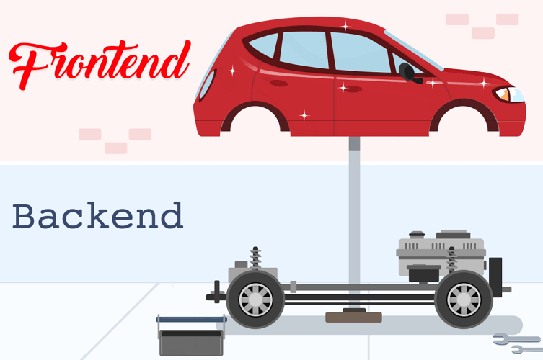
Рисунок 3.1 – Різниця між front-end та back-end складовими
Слід зазначити, що існує декілька різних способів організації взаємодії між front-end та back-end частинами, котрі були розглянуті раніше в даному розділі дипломної дисертації (серверні, клієнтські, SPA, MPA та PWA веб-додатки). Як правило, весь процес відбувається циклічно наступним чином:
- спочатку front-end збирає інформацію, котра призначена безпосередньо для користувача й надсилає її до back-end частини [12];
- далі здійснюється обробка даних;
- потім відбувається їх повернення в зрозумілому для користувача вигляді, безпосередньо після виконання запиту [12].
Зрозуміти особливості взаємодії між даними складовими, а також різницю між ними найкраще за допомогою прикладу. Таким чином, під час здійснення оплати довільної покупки в мережі Інтернет, користувач спершу заповнює дані власної банківської картки у спеціально відведеній формі, далі натискає на необхідну кнопку “оплатити”, а вже потім отримує деяке сповіщення про її успішне виконання [12]. Це і є безпосередньо front-end частина. А ось яким саме чином після цього гроші переміщаються по мережі Інтернет та яким саме чином продавець отримує замовлення відповідного покупця – користувач ніяким чином не бачить. Це і є безпосередньо back-end частина [12].
Узагальнено взаємодію між даними складовими зображено на рисунку 3.2.

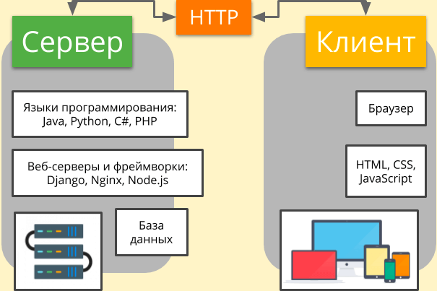
Рисунок 3.2 – Узагальнена взаємодія між front-end та back-end частинами
3.1.1 Мови програмування та фреймворки для розробки front-end частини

Для розробки front-end частини, зазвичай, використовуються такі мови програмування, як: JavaScript, TypeScript та Rust, - в сукупності з HTML5, CSS3 чи Bootstrap5. Як правило, для реалізації даної складової веб-додатків також застосовують наступні фреймворки JS: React, Angular, Vue, Backbone, Ember та jQuery. Рейтинг їх популярності зображено на рисунку 3.3.

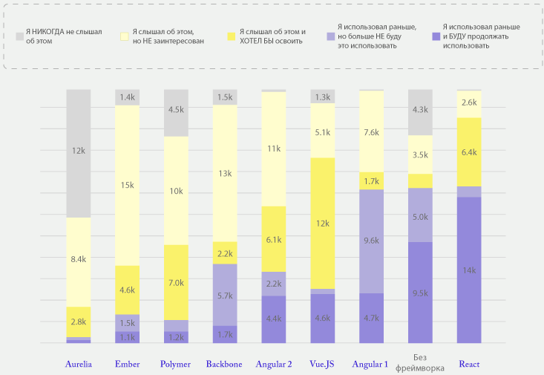
Рисунок 3.3 – Рейтинг популярності найбільш відомих фреймворків JavaScript для розробки front-end частини

3.1.1.1 HTML5

HTML5 представляє собою стандартну мову розмітки, що використовується для створення веб-сторінок і веб-додатків. Її елементи визначають звичайні блоки сторінок, а також представляють форматований текст, форми для введення даних, зображення й інші структури.
Безумовні переваги HTML5:
- кросплатформеність, що надає можливість використовувати його на будь-яких цифрових девайсах [13];
- підтримує відео та аудіо;
- його програмний код досить простий та зрозумілий, а також доволі легко аналізується, що надає можливість вивчити HTML5 за короткий проміжок часу [13];
- узгодженість із безліччю різноманітних веб-сайтів;
- можливість використання великої кількості різних елементів макета сторінки;
- наявність переваг пошукової оптимізації [13];
- легкість обслуговування, що забезпечує швидке виправлення помилок в програмному коді;
- надійні способи зберігання особистих даних;
- можливість створення сучасного інтерфейсу для користувачів [13].
Значні недоліки HTML5:
- відсутність єдиної, стандартної, чітко визначеної підтримки відео;
- не підтримується старими браузерами;
- постійне вдосконалення, що може призвести до появи незрозумілих помилок в програмному коді [13];
- відсутність якісних інтегрованих середовищ розробки.

3.1.1.2 CSS3

CSS3 представляє собою формальну мову для опису зовнішнього вигляду веб-сторінки. За допомогою неї визначається оформлення і макет елементів HTML.
Безумовні переваги CSS3:
- його програмний код досить простий та зрозумілий, а також доволі легко аналізується, що надає можливість вивчити CSS3 за короткий проміжок часу [14];
- наявність декількох варіантів дизайну сторінок для перегляду за допомогою різних цифрових девайсів;
- зменшення використовуваного трафіку, навантаження на сервер та часу завантаження веб-сторінок за рахунок переміщення правил представлення даних в інший файл CSS [14];
- простота та швидкість внесення змін в дизайн за рахунок того, що один CSS-файл здатен управляти відображенням декількох HTML-сторінок одночасно;
- наявність додаткових можливостей форматування;
- кросплатформеність, що надає можливість використовувати його на будь-яких цифрових девайсах [14];
- можливість реалізації досить плавної та швидкої анімації в браузері;
- під час використання ніяким чином не порушується структура самого документа, в результаті чого значно покращується пошукова оптимізація.
Значні недоліки CSS3:
- можливе різне відображення елементів при використанні різних браузерів;
- необхідність змінювати не один CSS-файл, а також і теги HTML [14];
- не всі браузери підтримують нові можливості CSS3;
- недостатня кількість інструментів для написання коду різних анімацій;
- можливості анімацій та деяких переходів бажають кращого [14].

3.1.1.3 TypeScript

TypeScript представляє собою мову програмування, в якій виправлено багато недоліків JavaScript. Слід зазначити, що програмний код TS майже ідентичний до JS. Також є можливість писати код на JavaScript безпосередньо в скриптах TS [15].
Безумовні переваги TypeScript:
- програмний код компілюється за допомогою JavaScript;
- можливість розробляти різноманітні проєкти, котрі будуть підтримуватись будь-яким браузером [15];
- строга, статична типізація даних за рахунок чого можна уникнути багатьох проблем під час написання коду;
- можливість описувати власні типи даних;
- багато можливостей об’єктно-орієнтованого програмування;
- можливість реалізації інтерфейсів [15];
- можливість використання модифікаторів доступу: public, private, а також protected;
- можливість визначення полів безпосередньо в конструкторі;
- наявність абстрактних класів;
- можливість перетворення типів;
- підтримується популярними інтегрованими середовищами розробки;
- можливість наслідувати класи та інтерфейси [15];
- використання ECMAScript, що забезпечує роботу програмного коду без конвертування класів;
- сумісність з фреймворком Angular2.
Значні недоліки TypeScript:
- розробка веб-додатків потребує доволі багато часу і коштує досить дорого;
- для використання його переваг необхідно бути обізнаним з ООП й типами даних [15];
- відсутня підтримка багатьох фреймворків та бібліотек, котрі необхідні для розробки веб-додатків;
- під час розробки довільного проєкту доведеться працювати з багатьма різноманітними файлами [15];
- наявність нетривіальних класів, що ускладнює написання програмного коду.
3.1.1.4 Rust

Rust представляє собою мультипарадигмену (функціональне програмування із Haskell, об’єктно-орієноване із С++, а також процедурне), системну мову програмування, що підтримує компіляцію [16]. Вона є універсальною та була розроблена компанією Mozilla. Rust додержується трьох принципів: швидкість, безпека та ергономіка.
Безумовні переваги Rust:
- досить висока швидкодія розроблених проєктів [16];
- можливість використання елементів ООП, але з деякими обмеженнями;
- стабільність під час роботи, а також компіляції;
- компілятор здатен пропонувати різні способи виправлення помилок в програмному коді [16];
- наявність кросплатформеного компілятора;
- підтримка багатопоточності;
- безпечна робота з пам’яттю, що забезпечує відсутність помилок сегментації [16];
- підтримка небезпечних блоків для безпосередньої роботи з пам’яттю;
- наявність алгебраїчного типу даних;
- можливість використання програмного коду, написаного на С та С++ [16].
Значні недоліки Rust:
- синтаксис може змінюватись в залежності від версії;
- відсутність актуальної літератури для ознайомлення та вивчення [16];
- не повноцінна підтримка ООП;
- потрібно однозначно й чітко писати параметри для проведення компіляції;
- доволі складна для розуміння робота з наслідуванням та об’єктами [16].

3.1.1.5 JavaScript

JavaScript представляє собою динамічну скриптову мову програмування високого рівня. Однією з головних його особливостей є мультипарадигменість (подіє-орієнтоване, функціональне та імперативне програмування) [17].
Вагомі переваги JavaScript:
- можливість редагувати веб-сторінки;
- додавання чи видалення деяких тегів;
- можливість редагувати стилі веб-сторінок;
- наявність інформації про здійснені маніпуляції користувачем на певній веб-сторінці [17];
- можливість роботи з cookie-файлами;
- підтримується майже всіма браузерами;
- можливість інтеграції з безліччю фреймворків і бібліотек, необхідних для розробки веб-сайтів та веб-додатків [17];
- досить високі швидкодія та продуктивність, що значною мірою зменшують використовуваний трафік, а також навантаження на сервер;
- доволі потужна інфраструктура;
- простота, а також раціональність використання;
- можливість створення неймовірно зручного та водночас багатофункціонального інтерфейсу користувача [17];
- його досить легко вивчити та освоїти;
- додаток, реалізований за допомогою JavaScript, не потребує завантаження та встановлення безпосередньо на цифровий девайс користувача;
- можливість інтеграції з Office [17];
Значні недоліки JavaScript:
- компілятор не має можливості заздалегідь вказувати на різноманітні помилки під час написання програмного коду;
- нестрога типізація даних;
- доволі низька безпека через наявність вільного доступу до вихідних програмних кодів найбільш популярних скриптів [17];
- незвична об’єктна модель;
- відсутня можливість читання та завантаження різноманітних файлів на клієнтській частині;
- відсутність підтримки віддаленого доступу [17];
- можливість використання зловмисниками для неправомірних дій.

3.1.1.5.1 React

За допомогою React є можливість розробляти інтерактивні інтерфейси користувача. Даний фреймворк має відкритий вихідний код. React був розроблений в 2013 році, але станом на сьогодні він є одним із найбільш популярних та використовуваних фреймворків для розробки веб-додатків [18]. Його творцями є “Instagram” та “Facebook”. React використовує такі компоненти, котрі значною мірою здатні покращити процес розробки веб-додатків.
Головні переваги React:
- висока швидкодія;
- наявність безпечного й стабільного коду;
- висока продуктивність за рахунок того, шо він базується на віртуальній моделі DOM [18];
- можливість повторного використання його компонентів в різних частинах розроблюваного додатку;
- стабільність роботи;
- гнучкість;
- можливість інтеграції з іншими фреймворками та бібліотеками [18];
- наявність одностороннього потоку даних;
- доволі просте й швидке налагодження;
- можливість роботи з віртуальною моделлю DOM [18].
Деякі недоліки React:
- використання складного для розуміння розширення JSX;
- вплив його динаміки на пошукову оптимізацію;
- можливість підтримки лише результатів інтерфейсу користувача [18].

3.1.1.5.2 Angular

За допомогою Angular, зазвичай, розробляють веб-додатки, котрі складаються з однієї сторінки. Він також має відкритий вихідний код. Даний фреймворк був розроблений в 2009 році компанією “Google”. Angular базується на мові програмування TypeScript [18]. Завдяки цьому його функціонування є досить ефективним. Головною особливістю даного фреймворку є можливість двосторонньої прив’язки даних, котра забезпечує синхронізацію в реальному часі безпосередньо між поданням та самою моделлю [18]. За допомогою Angular також можна розробляти веб-додатки, котрі складаються з декількох сторінок.
Головні переваги Angular:
- миттєве оновлення змін, котрі виконуються над моделлю;
- висока якість програмного коду за рахунок архітектури, котра базується на компонентах [18];
- доволі прості перенесення й взаємодія між компонентами завдяки інтегруванню залежностей;
- можливість зручної роботи з DOM-елементами;
- наявність інтегрованої системи REST;
- можливість інтеграції з іншими бібліотеками та фреймворками [18];
- кросплатформеність;
- підтримка архітектури MVC, а також значна гнучкість;
- доволі висока продуктивність під час розробки веб-додатків, що складаються з однієї сторінки [18];
Деякі недоліки Angular:
- досить складний для ознайомлення, вивчення та застосування;
- одночасне завантаження всіх скриптів під час запуску додатку, що негативно впливає на швидкодію та продуктивність;
- необхідність використання додаткових інструментів для забезпечення повної індексації [18].

3.1.1.5.3 Vue

Vue – це фреймворк, що є моделлю представлення viewmodel (MVVM). Даний фреймворк має відкритий вихідний код і, як правило, використовується для розробки веб-додатків, що складаються з однієї сторінки [18]. Vue представляє собою зрозумілий та простий фреймворк, що здатен впоратися з проблемами, притаманними Angular. За допомогою нього можна доволі легко реалізувати прості та динамічні процеси. Vue був розроблений в 2014 році для вирішення задачі оптимізації продуктивності додатків та різноманітних складних завдань, проте він є досить не популярним в колі ринкових гігантів [18].
Головні переваги Vue:
- наявність зручних інструментів із React, Angular та Ember;
- простота та універсальність одночасно;
- можливість інтеграції з іншими фреймворками, а також звичайними редакторами тексту [18];
- можливість роботи з віртуальною моделлю DOM;
- велика гнучкість за рахунок меншої кількості обмежень;
- наявність різноманітних CSS анімацій та переходів;
- можливість двосторонньої прив’язки даних [18];
- зрозумілий та читабельний програмний код для розробника;
- можливість серверного рендерінга на базі Angular та React;
- можливість використання машинописного тексту;
- доволі висока продуктивність під час розробки веб-додатків, що складаються з однієї чи багатьох сторінок [18];
Деякі недоліки Vue:
- доволі маленька підтримка;
- більшість нових інструментів, написаних китайською мовою, не мають достовірного перекладу [18];
- надмірно велика кількість різноманітних компонентів;

3.1.2 Мови програмування та фреймворки для розробки back-end частини

Для розробки back-end частини можна використовувати будь-яку багатофункціональну мову програмування за умови, що вона має необхідний фреймворк для реалізації серверної логіки. Проте для вирішення цієї задачі, як правило, застосовують такі мови, як: Python, PHP, Ruby, C# та Java, - в сукупності з їх фреймворками: Django, Laravel, Ruby on Rails, Asp.Net та Spring Boot, - відповідно. Слід, зазначити, що для розробки back-end частини широкого використання набула також зв’язка у вигляді мови програмування JavaScript з платформою Node.js.
Рейтинг популярності фреймворків зображено на рисунку 3.4.

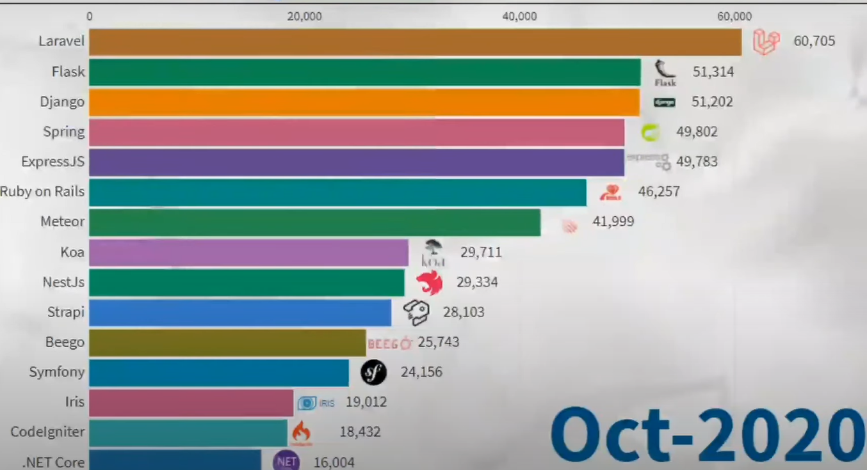
Рисунок 3.4 – Рейтинг популярності фреймворків для розробки back-end частини
3.1.2.1 Python

Python є однією з провідних універсальних мов програмування сьогодні. Розробники використовують його точний код, що доволі легко читається, безпосередньо для реалізації різних функціональних сценаріїв обробки back-end подій. Python посів третє місце поміж найбільш улюблених мов у всьому світі [19].
Головні переваги Python:
- відносно легко освоїти та вивчити за рахунок англомовного стилю кодування;
- доволі зрозумілий та читабельний програмний код для користувачів;
- наявність великої кількості різноманітних бібліотек за рахунок чого значною мірою зменшується необхідність написання коду вручну [19];
- повністю безкоштовна платформа з відкритим вихідним кодом;
- можливість застосування різних сучасних функцій для реалізації фізичних об’єктів Raspberry Pi [19];
- можливість внесення в коди інших мов програмування.
Значні недоліки Python:
- виконання програмного коду стає доволі повільним за умови, що він переривається [19];
- слабкий рівень доступу до різноманітних БД;
- для виявлення помилок вкрай необхідне масштабне тестування;
- значна залежність від різних бібліотек та фреймворків [19].

3.1.2.1.1 Django

Django представляє собою популярне серверне середовище з відкритим кодом. Він базується на архітектурі MVC. Django використовують, зазвичай, для створення багатофункціональних і складних веб-сайтів з використанням БД [20].
Головні переваги Django:
- оптимальне підключення;
- швидка розробка;
- зменшена кількість програмного коду;
- можливість повторного використання коду;
- наявність інтерфейсу адміністратора за допомогою якого можна здійснювати створення, читання, обновлення, видалення операцій [20];
- доволі простий та зрозумілий під час використання;
- багатофункціональність та універсальність;
- наявність оптимальної безпеки особистих даних користувачів;
- досить висока масштабованість;
- наявність спеціальної системи створення для функцій та інструментів [20].
Значні недоліки Django:
- занадто монолітний;
- застосування шаблону маршрутизації безпосередньо із зазначенням URL;
- усі компоненти розгортаються одночасно [20];
- усе, без виключення, засноване на ORM Django;
- для роботи треба мати вміння володіти всією системою в цілому.

3.1.2.2 PHP

PHP є однією із найбільш популярних мов програмування для розробки back-end частини в наш час [19].
Головні переваги PHP:
- універсальність;
- доволі простий та зрозумілий під час використання;
- підтримується багатьма операційними системами;
- можливість використання великої кількості безкоштовних бібліотек [19];
- перебуває у вільному доступі;
- автоматизація функцій;
- наявність вбудованих спеціальних функцій безпеки;
- наявність значної бази програмного коду;
- можливість використання деяких сучасних фреймворків [19];
- можливість роботи з багатьма різноманітними БД.
Значні недоліки PHP:
- вплив як технології розробки помітно йде на спад в наш час. Сьогодні користувачі майже не вивчають PHP;
- в наш час не має жодної можливості ефективно конкурувати із такими технологіями, як: Python та Ruby, - через недостатню кількість необхідних бібліотек [19];
- зазвичай, використовується кардинально невірно, як технологія з відкритим кодом, що може спричинити некоректне написання кодів.

3.1.2.2.1 Lavarel

Lavarel представляє собою фреймворк з відкритим вихідним програмним кодом, котрий використовується для створення веб-додатків, що в свою чергу основані на Symfony. Він базується на архітектурі MVC [20]. Однією з головних особливостей Lavarel є наявність спеціальної модульної пакувальної системи із особливим менеджером залежностей. Даний фреймворк надає можливість доступу користувачам до деяких реляційних БД [20]. Слід зазначити, що його вихідний код знаходиться на GitHub, а також він володіє ліцензією MIT.
Головні переваги Lavarel:
- проста реалізація аутентифікації;
- наявність спрощеної організації логіки авторизації;
- наявність простого API;
- надає можливість відправляти пошту додатку з високою швидкість за допомогою локальної чи хмарної служби [20];
- можливість здійснення back-end кешування;
- можливість надсилання різних повідомлень за допомогою декількох каналів, що забезпечують доставку;
- можливість зберігання даних, що піддались кешуванню, у файловій системі [20];
- наявність завчасно налаштованого механізму обробки помилок в коді;
- зручність тестування додатків;
- наявність механізму шаблонів за допомогою якого є можливість створення довільних макетів [20];
- надійна безпека особистих даних користувача.
Значні недоліки Lavarel:
- відсутність вбудованої підтримки, на відміну від Django чи Ruby on Rails;
- наявність проблем під час обновлення фреймворку до наступних версій;
- освоєння та вивчення може бути доволі складним;
- недостатня кількість документації, а також прикладів коду [20].

3.1.2.3 Ruby

Ruby представляю собою мову програмування, котра за синтаксисом доволі схожа з Java, Perl та Python. В наш час вона є однією з найбільш популярних back-end технологій [19]. Ruby набула широкого попиту серед розробників завдяки можливості реалізації прототипів. Дану мову програмування застосовують для автоматизації внутрішніх завдань такі відомі платформи, як: Airbnb, Etsy та Shopify.
Головні переваги Ruby:
- наявність об’єктно-орієнтованих функцій;
- просто масштабовані та гнучкі функції;
- підтримка багатьох зовнішніх бібліотек;
- наявність широкого пулу різноманітних інструментів;
- читабельний програмний код;
- доволі висока продуктивність;
- можливість метапрограмування завдяки якому є можливість отримання необхідних даних з інших програм та змінюватись безпосередньо під час роботи [19];
- наявність скриптів, інтроспекції та макросів за рахунок яких значною мірою пришвидшується створення різноманітних проєктів;
- наявність великої за обсягом бібліотеки;
- наявність вбудованих функцій для автоматизації й тестування [19];
- швидкодія та надійність водночас.
Значні недоліки Ruby:
- час виконання значно більший в порівнянні з іншими скриптовими мовами програмування;
- обмежені бібліотеки та різноманітні джерела, не дивлячись на наявність відкритого вихідного коду [19];
- абсолютно нова в порівнянні з іншими мовами, за рахунок чого є доволі складною для ознайомлення та вивчення;
- програмний код досить складно налагоджувати.

3.1.2.3.1 Ruby on Rails

Ruby on Rails – це платформа для розробки серверних веб-додатків, котра володіє ліцензією MIT. Даний фреймворк представляє собою середовище MVC, що надає можливість використання структур БД за замовчуванням, а також різноманітних веб-служб та веб-сторінок [20]. Ruby on Rails дозволяє застосовувати для передачі даних такі веб-стандарти, як: JSON та XML, - а для взаємодії – HTML, CSS чи JavaScript. Даний фреймворк забезпечує використання таких шаблонів програмної інженерії, як: угода конфігурації - CoC, активний запис, а також “не повторюватися” – DRY [20].
Головні переваги Ruby on Rails:
- можливість підключення необхідних модулів, а також наявність вже готових, що дозволяє розробникам значно заощадити час під час написання шаблонного програмного коду [20];
- читабельність та структурна узгодженість розроблюваних проєктів;
- значна масштабованість;
- наявність безлічі різноманітних функцій для тестування, що забезпечує якісну розробку будь-якого програмного забезпечення;
- можливість використання необхідних функцій, не створюючи їх самостійно з нуля, за допомогою Gems [20];
- наявність вбудованої бібліотеки Active Record, котра надає можливість користувачам досить просто здійснювати проєктування запитів до БД;
- використання угоди замість конфігурації, що забезпечує підвищення продуктивності;
- простота та легкість тестування.
Значні недоліки Ruby on Rails:
- під час розробки будь-яких проєктів для Windows можуть виникнути неочікувані проблеми так, як даний фреймворк створювався безпосередньо для Linux. Для вирішення цієї задачі доведеться завантажувати та встановлювати необхідні доповнення [20];
- відсутність документації, а також прикладів коду українською чи російською мовами;
- розроблені проєкти займають надмірну кількість пам’яті;
- доволі низька швидкість виконання та запуску самого фреймворку.

3.1.2.4 Java

Java за індексом TIOBE 2021 посідає почесну другу сходинку поміж сучасних та найбільш популярних технологій для розробки back-end частини. Це свідчить про те, що вона є однією із найбільш впливових мов програмування саме в наш час.
Головні переваги Java:
- доволі простий для розуміння синтаксис;
- доступність різноманітних компонентів;
- значна масштабність;
- можливість запуску декількох екземплярів в один і той же час [19];
- наявність багатопоточності;
- можливість модульного тестування;
- наявність синтаксичного аналізу за допомогою JSON;
- можливість використання великої кількості різноманітних бібліотек з відкритим вихідним програмним кодом [19];
- можливість обміну повідомленнями;
- підвищена безпека;
- можливість проведення тестування програмного коду, що використовується повторно [19].
Значні недоліки Java:
- розробка проєктів займає доволі багато часу, а також є дорогою;
- відсутність спеціальних інструментів для збору сміття [19];
- відсутність низькорівневого програмування;
- значна вартість апаратних вимог;
- додаток Swing toolkit, що призначений для реалізації графічного інтерфейсу, досить скудний за функціоналом [19].

3.1.2.4.1 Spring Boot

Spring Boot представляє собою середовище додатків з відкритим вихідним програмним кодом. Додатки, розроблені за допомогою Java, мають можливість використовувати основні та необхідні функції даного фреймворку. Слід зазначити, що користувачі можуть застосовувати велику кількість різноманітних розширень для реалізації веб-додатків на платформі Java EE [20].
Головні переваги Spring Boot:
- наявність вбудованих серверів: Tomcat, Undertow, а також Jetty, - що забезпечує підвищення продуктивності та швидкодії;
- автоматичне перезавантаження сервера необхідне тільки для програмного коду;
- оновлення конфігурації значно спрощується за рахунок використання DevTools [20];
- нескладне управління залежностями;
- можливість простого управління властивостями профілю;
- SpringBoot Starters доволі зручні та зрозумілі для розробників;
- можливість простого налаштування властивостей додатку;
- наявність відкладеної ініціалізації, що значно зменшує час запуску будь-якого додатку [20];
- можливість налаштування банерів;
- простий доступ до різних БД;
- наявність контролю стану життєздатності додатку.
Значні недоліки Spring Boot:
- створення великої кількості зайвих залежностей, що значною мірою збільшує розмір файлу розгортання;
- достатньо трудомісткий та складний процес конвертування вже існуючого чи застарілого проєкту Spring безпосередньо в додаток Spring Boot [20];
- не придатний для розробки масштабних проєктів.

3.1.2.5 Node.js

Node.js представляє собою програмну платформу, котра базується на двигуні Chrome V8 JavaScript [21]. Саме завдяки їй мова програмування JavaScript конвертується із вузькоспеціалізованої безпосередньо в мову загального призначення. Node.js дозволяє JavaScript взаємодіяти з пристроями вводу-виводу за допомогою власного API, реалізованого на С++, а також здійснювати підключення різноманітних зовнішніх бібліотек, реалізованих на різних мовах, при цьому, забезпечуючи виклики до них безпосередньо з коду JavaScript [21].
Головні переваги Node.js:
- надійність технології;
- приємна швидкість роботи будь-яких додатків;
- кросплатформеність;
- безліч безкоштовних інструментів, необхідних для розробки [21];
- можливість повторного, а також спільного використання;
- досить гнучкий процес створення проєктів;
- швидкість розробки будь-яких додатків;
- асинхронна обробка запитів, що забезпечує мінімальний час відклику [21];
- висока швидкодія та продуктивність за рахунок використання двигуна V8;
- наявність ефективної моделі подій;
- швидкість обробки запитів;
- легкість й простота самого середовища для програмування;
- є ідеальною для розробки мікросервісної архітектури;
- наявність NPM, що представляє собою платформу для різноманітних інструментів JavaScript з відкритим вихідним програмним кодом [21];
- повноцінна підтримка JSON, що надає можливість простого створення RESTful API для підтримки БД NoSQL;
- підтримується IT-гігантами.
Значні недоліки Node.js:
- досить низька продуктивність під час роботи з довільними важкими обчислювальними задачами;
- залежність від зворотного виклика, котра обумовлена використанням асинхронного методу обробки запитів. Це може спричини нерозуміння програмного коду [21];
- наявність ненадійних інструментів у NPM.

3.2 Вибір оптимальних для розробки технологій

Проаналізувавши всі переваги та недоліки, розглянутих мов програмування, їх фреймворків та платформ, прийнято рішення – розробити front-end частину веб-додатку за допомогою мови JavaScript з використанням фреймворку React, а back-end складову – за допомогою тієї ж JavaScript з використанням платформи Node.js. Таке рішення обумовлене, передусім, тим, що JavaScript в сукупності з React є ідеальним вибором для реалізації клієнтської частини, майже не маючи вагомих конкурентів у цьому. Node.js, в свою чергу, здатен виконувати програмний код JavaScript безпосередньо на боці сервера. І, врешті-решт, використання однієї і тієї ж мови програмування як на боці front-end, так і на боці back-end складових, забезпечує максимально швидку синхронізацію між ними, а також спрощує й пришвидшує процес розробки веб-додатку.

Висновки до розділу 3

Розглянуто поняття front-end та back-end складових веб-додатку, а також досліджено їх взаємодію між собою.
Розглянуто найбільш популярні мови програмування для розробки front-end частини: JavaScript, TypeScript та Rust, - в сукупності з HTML5 і CSS3, а також проведено їх детальний аналіз із дослідженням переваг і недоліків.
Розглянуто найбільш популярні фреймворки JavaScript для розробки front-end частини: React, Angular та Vue, - а також проведено їх детальний аналіз із дослідженням переваг і недоліків.
Розглянуто найбільш популярні мови програмування для розробки back-end частини: Python, PHP, Ruby та Java, - а також проведено їх детальний аналіз із дослідженням переваг і недоліків.
Розглянуто платформу Node.js і найбільш популярні фреймворки вище зазначених мов для розробки back-end частини: Django, Laravel, Ruby on Rails та Spring Boot, - а також проведено їх детальний аналіз із дослідженням переваг і недоліків.
Проаналізувавши всі переваги та недоліки, розглянутих мов програмування, їх фреймворків та платформ, прийнято рішення – розробити front-end частину веб-додатку за допомогою мови JavaScript з використанням фреймворку React, а back-end складову – за допомогою тієї ж JavaScript з використанням платформи Node.js.

4 РОЗРОБКА ІНФОРМАЦІЙНО-ДОВІДКОВОЇ СИСТЕМИ СТУДЕНТСЬКОЇ ПОЛІКЛІНІКИ У ВИГЛЯДІ ВЕБ-ДОДАТКУ
4.1 React Hooks

До моменту випуску React 16.8 було можливо створювати компоненти наступними трьома способами:
- елементарні компоненти – найпростіші. Вони є звичайними змінними, котрі здатні зберігати деякий вираз JSX, не отримують ніяких властивостей, а також не мають стану [22];
- функціональні компоненти – використовувались, як правило, для ізоляції можливих повторно використовуваних функцій. Вони володіють додатковою логікою, отримують властивості, але не мають стану [22];
- компоненти класу – були найбільш використовуваними під час розробки, безпосередньо для управління головною логікою та циклом додатку. Вони мають стан, властивості, а також життєвий цикл [22].
Проте в наш час використання таких компонентів під час розробки веб-додатків є недоцільним та неефективним. На заміну їм прийшли React Hooks.
React Hooks представляють собою функції JavaScript, що надають можливість створювати чи отримувати доступ безпосередньо до стану, а також життєвих циклів React [22]. Для забезпечення стабільної та коректної роботи розроблюваного веб-додатку, вони повинні застосовуватись відповідно до двох наступних правил:
- викликатись тільки на верхньому рівні додатку. React Hooks ні за яких обставин не повинні викликатись безпосередньо всередині вкладених функцій, умовних виразів чи циклів [22], так як послідовність їх викликів повинна бути однаковою, щоб забезпечити передбачуваність результату;
- викликатись лише всередині функціональних React-компонентів, щоб логіку їх стану було видно з іншої частини коду для області, встановленої React. Hooks не повинні викликатись зі звичайних функцій JavaScript [22].
React Hooks надають можливість:
- повторно застосовувати логіку, котра знаходиться безпосередньо в state, між різними компонентами;
- розбити один великий компонент на більш дрібні функції замість примусового розподілу на основі методів життєвого циклу [22];
- використовувати значно більше можливостей React без класів. Слід зазначити, що вони є складними як для людей, так і для машин.
Під час розробки веб-додатку найчастіше використовувались такі React Hooks, як: useState та useEffect (рисунок 4.1).

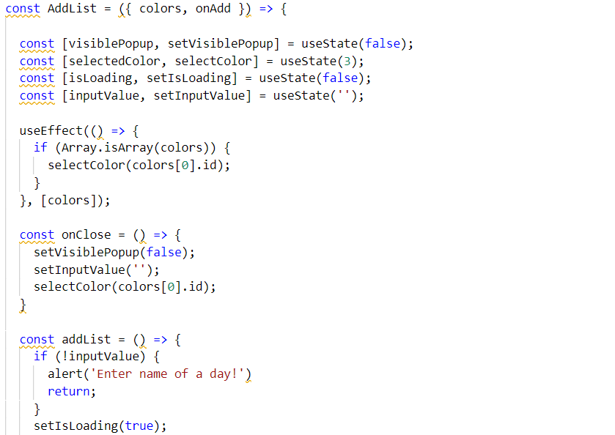
Рисунок 4.1 – Використання useState та useEffect Hooks під час розробки веб-додатку

Перший Hook useState приймає аргументом visiblePopup і повертає setVisiblePopup. Йому присвоєно початкове значення “false”. Він використовується
безпосередньо для відображення чи приховування форми створення нового списку прийому пацієнтів, в залежності від потреби лікаря.
Другий Hook useState приймає аргументом selectedColor і повертає selectColor. Йому присвоєно початкове значення “3”. Він використовується безпосередньо для стилізації нового списку прийому пацієнтів за допомогою обраного лікарем кольору.
Третій Hook useState приймає аргументом isLoading і повертає setIsLoading. Йому присвоєно початкове значення “false”. Він використовується безпосередньо для перевірки успішного створення нового списку прийому пацієнтів та необхідності внесення цієї інформації до бази даних.
Четвертий Hook useState приймає аргументом inputValue і повертає setInputValue. Йому присвоєно початкове значення “’ ‘”. Він використовується для внесення необхідних даних лікарем до нового списку прийому пацієнтів.
Hook useEffect використовується безпосередньо для вибору необхідного кольору із ряду можливих лікарем, що буде застосований до нового списку прийому пацієнтів.

4.2 React Router

React Router представляє собою стандартну бібліотеку маршрутизації у фреймворку React. За допомогою неї інтерфейс розроблюваного веб-додатку зберігається синхронізованим із URL безпосередньо в браузері [23]. React Router надає можливість здійснювати маршрутизацію потоку даних у розроблюваному веб-додатку доволі зрозумілим способом. Наприклад, якщо є деякий URL, то він буде подібним до відповідного Route і як результат – інтерфейс буде таким же. Дана бібліотека, як правило, використовується під час розробки веб-додатків безпосередньо в середовищі Node.js Server [23]. React Router надає можливість реалізувати динамічні URL, що відповідають філософії SPA у React.
Принцип роботи React Router зображено на рисунку 4.2.

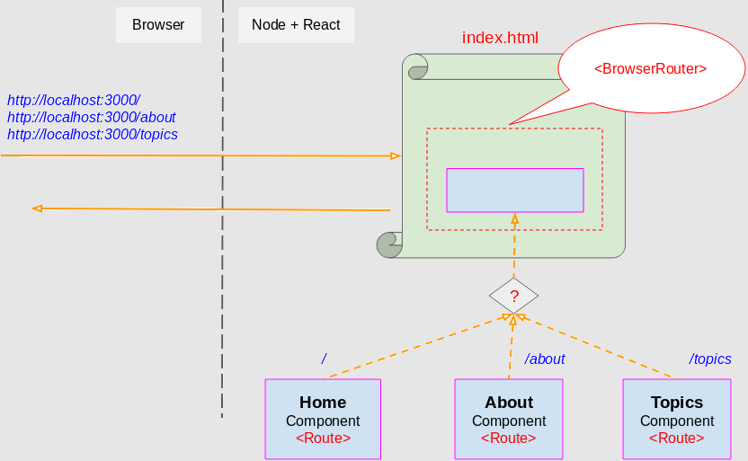
Рисунок 4.2 – Принцип роботи React Router

Для розробки веб-додатку, з одного боку, необхідно створити декілька Component, а, з іншого боку, потрібен тільки один файл index.html, котрий використовується для обслуговування всіх користувачів. Дана бібліотека надає можливість застосовувати два компоненти: <BrowserRouter> та <HashRouter>, - котрі відрізняються поданням URL [23], як зображено на рисунку 4.3.

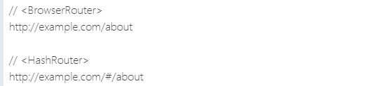
Рисунок 4.3 – Різниця між компонентами <BrowserRouter> та <HashRouter>

<BrowserRouter> більш часто застосовують під час розробки веб-додатків. Він використовує History API, що присутній в HTML5, безпосередньо для спостереження за історією маршрутизатора. <HashRouter> застосовує hash в URL для того, щоб все запам’ятовувати. Він використовується, зазвичай, в разі необхідності реалізації React Router саме на клієнтській складовій або ж, якщо розроблюваний веб-додаток повинен підтримувати деякі старі браузери [23].
Компонент <Route> визначає mapping безпосередньо між URL та Component. Іншими словами це процес, коли користувач проходить по певному URL за допомогою свого браузера, в результаті чого відповідний Component відображається на інтерфейсі розроблюваного веб-додатку [23]. Слід зазначити, що атрибут “exact” використовується в компоненті <Route> для того, щоб повідомити чи функціонує відповідний <Route>. Він буде коректно працювати лише за умови, що URL в браузері абсолютно ідентичний до значення його атрибута “path” [23], як зображено на рисунку 4.4.

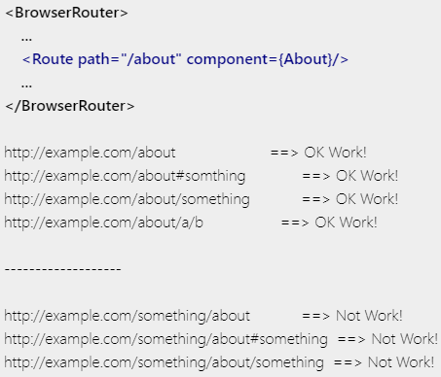
Рисунок 4.4 – Результати використання атрибуту “exact” в компоненті <Route>
Під час розробки веб-додатку використовувався компонент <BrowserRouter> (рисунок 4.5) так, як динамічні запити, в нашому випадку, обробляються за допомогою саме back-end складової. Застосування компоненту <HashRouter> в такому випадку є недоцільним. Його використання було б необхідним за умови, що запити оброблялися б за допомогою front-end складової веб-додатку.

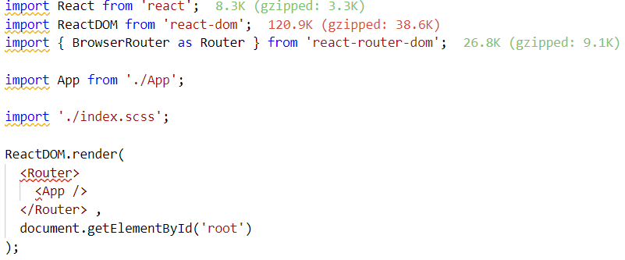
Рисунок 4.5 – Використання компоненту <BrowserRouter> бібліотеки React Router під час розробки веб-додатку

Рисунок 4.5 представляє собою також початкову точку роботи розроблюваного веб-додатку. Саме тут підключаються такі необхідні бібліотеки, як: ReactRouter, ReactDOM і React. Далі відбувається приєднання головного файлу “App”, а також файлу “index.scss”, що призначений для реалізації загальних стилів. Функція “ReactDom.render” забезпечує відображення всіх компонентів розроблюваного веб-додатку.
Реалізацію бібліотеки React Router для маршрутизації потоку даних під час розробки веб-додатку зображено на рисунку 4.6.

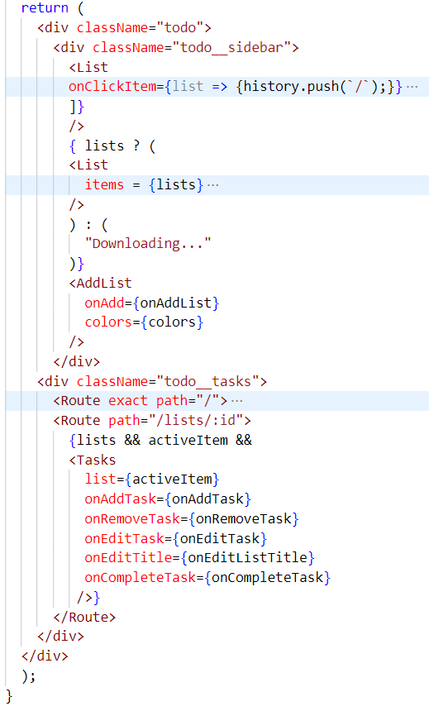
Рисунок 4.6 – Реалізація бібліотеки React Router для маршрутизації потоку даних під час розробки веб-додатку
4.3 Axios та JSON-Server

Axios представляє собою популярну бібліотеку JavaScript на основі промісів, котра надає можливість виконувати HTTP-запити й працює як на клієнтській, так і на серверній складових розроблюваного веб-додатку [24]. На back-end частині вона використовує свій HTTP-модуль – Node.js, а на front-end – XMLHttpRequests.
Проміси представляють собою спеціальні об’єкти, що зберігають свій стан. Вони надають можливість зручно організовувати асинхронний програмний код. Проміси можуть перебувати в трьох станах: спочатку – “очікування”, а потім у “виконано успішно” чи “виконано з помилкою” [25], - як зображено на рисунку 4.7.

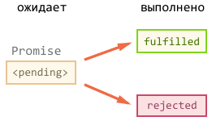
Рисунок 4.7 – Стани, в яких можуть перебувати проміси

З промісами можна використовувати зворотні виклики двох типів: onFulfilled – спрацьовує за умови, що проміс перебуває в стані “виконаний успішно” та onRejected – спрацьовує за умови, що проміс перебуває в стані “виконаний з помилкою” [25]. Спосіб їх застосування полягає в наступному:
- програмний код, якому необхідно зробити щось асинхронно, спочатку створює об’єкт проміса, а потім повертає його;
- зовнішній код, що отримав даний проміс [25], додає до нього зворотні виклики;
- по закінченню процесу асинхронний код переводить проміс в стан “виконаний успішно” чи “виконаний з помилкою”. При цьому
автоматично викликаються відповідні зворотні виклики безпосередньо в зовнішньому програмному коді [25].
Реалізацію промісів зображено на рисунку 4.8.

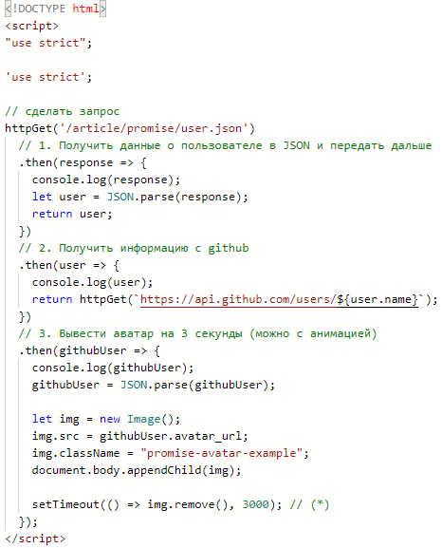
Рисунок 4.8 – Реалізація промісів

У цьому випадку в кожен наступний “then” переходить результат від попереднього. Таким чином, якщо черговий “then” повернув проміс, то надалі по ланцюжку буде передано не цей проміс, а безпосередньо його результат.
Виходячи з рисунку 4.8, маємо:
- функція в першому “then” повертає звичайне значення “user”. Це свідчить про те, що “then” поверне проміс у стані “виконаний успішно” із результатом “user”. Саме цей результат і стане аргументом наступного “then”;
- функція в другому “then” повертає проміс – як результат нового виклику “httpGet”. Після того як він буде “виконаний успішно”, відбудеться виклик наступного “then” безпосередньо з його результатом;
- третій “then” вже нічого не повертає.
Використання бібліотеки Axios в розроблюваному веб-додатку дозволяє:
- здійснювати HTTP-запити безпосередньо з Node.js (серверної складової веб-додатку) [24];
- здійснювати XMLHttpRequests-запити безпосередньо з браузера (клієнтської складової веб-додатку);
- здійснювати переривання необхідних запитів та відповідей;
- використовувати Promise API [24];
- скасовувати необхідні запити;
- здійснювати конвертування даних запитів та відповідей;
- використовувати підтримку на боці front-end для захисту від XSRF [24];
- встановити час очікування необхідної відповіді;
- здійснювати автоматичне конвертування JSON-даних [24].
Дана бібліотека підтримується майже всіма браузерами. Так як Axios базується на промісах, то є можливість скористатися перевагами async та await безпосередньо для написання читабельного асинхронного програмного коду [24]. Тому ця JavaScript бібліотека ідеально підходить для реалізації різноманітних запитів до бази даних в розроблюваному веб-додатку.
База даних і робота з нею будуть реалізовані за допомогою JSON-Server, що представляє собою технологію, використання якої значною мірою спрощує та прискорює розробку веб-додатків, котрі взаємодіють з БД. Так як бібліотека Axios і JSON-Server ґрунтуються на особливостях та властивостях мови програмування
JavaScript, то їх сумісне застосування для вирішення цієї задачі є ідеальним вибором під час розробки запланованого веб-додатку. До того ж функціоналу й потужності JSON-Server повною мірою вистачить для роботи в рамках магістерської дисертації, що в свою чергу позбавляє потреби у використанні звичних баз даних: PostgreSQL, MySQL, Oracle DB чи MongoDB.
Реалізацію бібліотеки Axios у зв’язці з технологією JSON-Server зображено на рисунках 4.9 – 4.12.

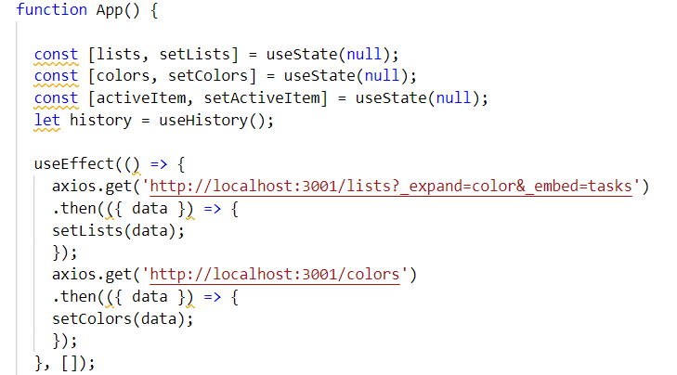
Рисунок 4.9 – Виконання get-запиту до БД

За допомогою Hook useEffect здійснюється отримання актуальної інформації з БД. Безпосередньо в ньому виконується get-запит до бази даних, в результаті якого відбувається одержання необхідного об’єкта, над яким далі здійснюється деструктуризація. Після цього отримуються необхідні атрибути, а також дані з нього. У нашому випадку це інформація з об’єктів: data та colors.

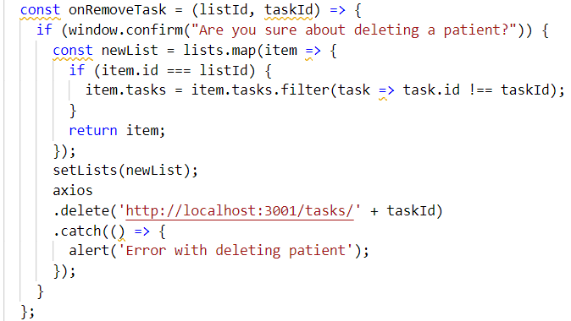
Рисунок 4.10 – Виконання delete-запиту до БД

За допомогою методу onRemoveTask реалізується можливість видалення необхідних записів лікарем у списках прийомів пацієнтів. Безпосередньо в ньому виконується delete-запит до бази даних, в результаті якого відбувається видалення відповідних даних вже з БД. За рахунок цього здійснюється оновлення та актуалізація інформації.

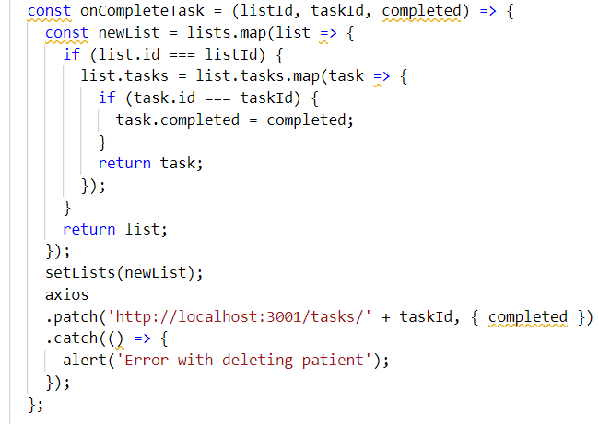
Рисунок 4.11 – Виконання patch-запиту до БД
За допомогою методу onCompleteTask реалізується можливість зазначення лікарем вже здійснених прийомів пацієнтів. Безпосередньо в ньому виконується patch-запит до бази даних, в результаті якого відбуваються відповідні зміни даних в БД. За рахунок цього здійснюється оновлення та актуалізація інформації.

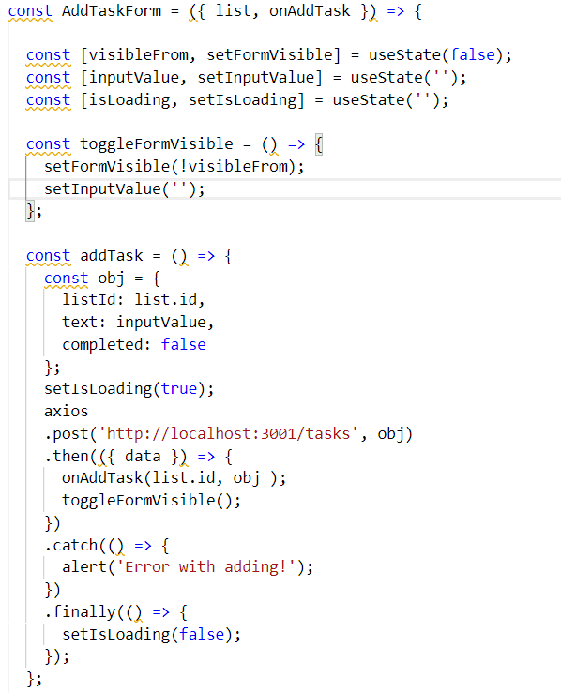
Рисунок 4.12 – Виконання post-запиту до БД

За допомогою методу addTask реалізується можливість додавання лікарем нових записів прийомів пацієнтів. Безпосередньо в ньому виконується post-запит до бази даних, в результаті якого відбувається внесення відповідних нових даних до БД. За рахунок цього здійснюється оновлення та актуалізація інформації.
4.4 Service Worker. Архітектура веб-додатку. Принцип його роботи

Service Worker представляє собою технологію, що реалізується у JavaScript файлі та забезпечує повноцінне функціонування розроблюваного веб-додатку в умовах нестабільного чи взагалі відсутнього підключення до мережі Інтернет за рахунок кешування даних [26].
Класичну трирівневу архітектуру веб-додатку зображено на рисунку 4.13.

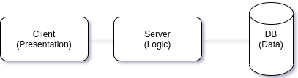
Рисунок 4.13 – Класична трирівнева архітектура веб-додатку

Додавання до клієнтської складової Service Worker та необхідних інструментів для збереження даних: IndexedDB та Cache API, - конвертують попередню архітектуру в п’ятирівневу, як зображено на рисунку 4.14.

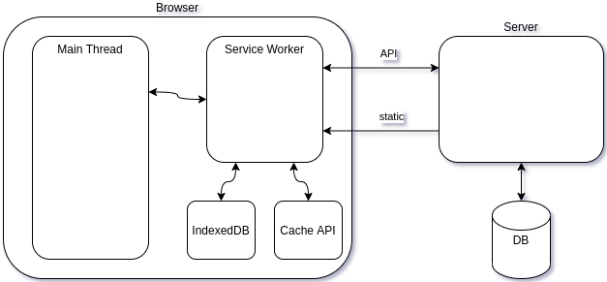
Рисунок 4.14 – П’ятирівнева архітектура веб-додатку з використанням Service Worker, IndexedDB та Cache API
Виходячи з рисунка 4.14, п’ятирівнева архітектура складається з:
- Main Thread – інтерфейс користувача;
- Service Worker – забезпечує логіку обробки даних певного користувача з урахуванням функціонування в online та offline режимах;
- IndexedDB та Cache API – сховища даних певного користувача;
- Server – забезпечує логіку обробки даних всіх користувачів;
- DB – сховище даних всіх користувачів.
Типи трафіку між браузером користувача та сервером:
- API – контент, як правило, у вигляді JSON, що призначений як для всіх користувачів, так і для певного користувача;
- static – контент, як правило, у вигляді JS, CSS чи HTML, спільний для всіх користувачів.
Для другого типу трафіку браузер використовує Cache API – просте сховище у вигляді “запит” – “відповідь”, а для першого – IndexedDB [26].
У випадку відсутнього доступу до мережі Інтернет веб-додаток повинен функціонувати за допомогою клієнтської складової в трирівневій архітектурі (рисунок 4.15), а коли відновиться доступ до мережі – конвертуватися в п’ятирівневу архітектуру знову.

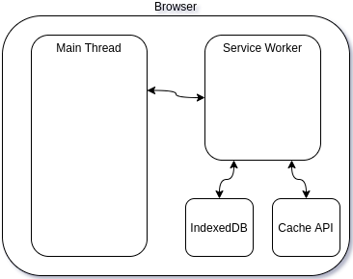
Рисунок 4.15 – Архітектура веб-додатку за відсутності доступу до мережі Інтернет
До основних задач Service Worker належать наступні:
- проведення кешування даних в необхідному обсязі, що зможе забезпечити коректне автономне функціонування, тобто без доступу до мережі Інтернет, самого веб-додатку [26].
- створення черги, що складається із запитів, призначених для обміну інформацією між користувачем та сервером;
- слідкування за станом мережного з’єднання із сервером: online чи offline, - а також опрацювання черги запитів [26].
Реалізацію Service Worker зображено на рисунку 4.16.

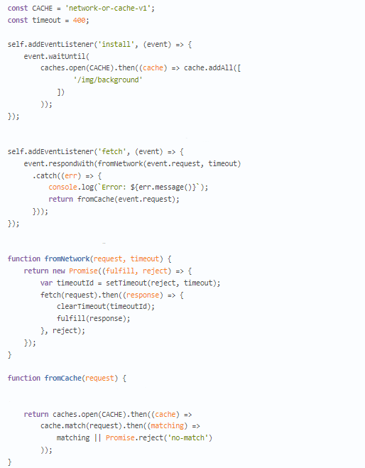
Рисунок 4.16 – Реалізація Service Worker
Service Worker виконує обробку та здійснює кешування тільки статики. Клієнтська логіка функціонує в основному потоці розроблюваного веб-додатку, а також взаємодіє зі сховищем даних й контролює перехід з online в offline режими і навпаки, тобто забезпечує обмін інформацією із серверною складовою додатку.
Для кешування запитів більшість сучасних браузерів, зазвичай, використовують Cache API, проте основним сховищем необхідних даних під час роботи веб-додатку саме в режимі offline, є IndexedDB. База даних загального користування, котра знаходиться на серверному боці, в цьому випадку замінюється БД персонального користування, тобто IndexedDB [26].
За наявності доступу до мережі Інтернет головною задачею розроблюваного веб-додатку є забезпечення швидкої передачі необхідних даних до основної БД, що знаходиться на серверній складовій, а також отримання найбільш актуальної інформації з неї. З одного боку, в online режимі IndexedDB є зайвим елементом, але, з іншого боку, в offline режимі – це життєва необхідність, що забезпечує кешування даних безпосередньо до встановлення з’єднання із сервером.
Архітектуру розроблюваного веб-додатку зображено на рисунку 4.17.

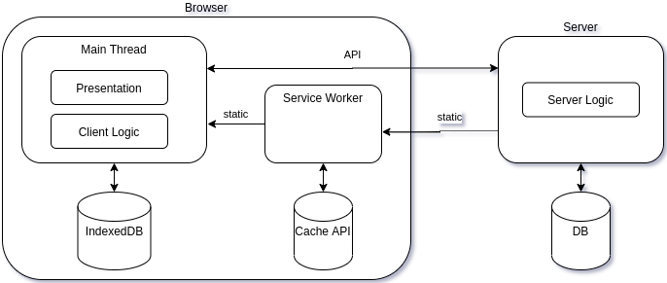
Рисунок 4.17 – Архітектура розроблюваного веб-додатку

Під час взаємодії браузера безпосередньо із сервером виникає два потоки даних:
- API – це дані користувача, що повинні передаватися між серверною БД та персональним сховищем, тобто IndexedDB;
- static – це код (JS, HTML або CSS), а також медіа-файли, що можуть кешуватися за допомогою Service Worker.
Принцип роботи розроблюваного веб-додатку зображено на рисунку 4.18.

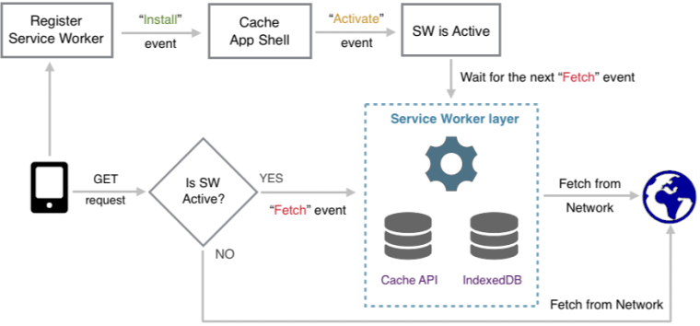
Рисунок 4.18 – Принцип роботи розроблюваного веб-додатку

4.5 Структура веб-додатку

Під час розробки веб-додатку застосовано компонентний підхід, суть якого полягає в тому, що кожен компонент забезпечує реалізацію та передачу певного функціоналу. Такий метод в сукупності з використанням нових ES6 стандартів надає можливість створення веб-додатку з високими швидкодією і продуктивністю. Для оформлення стилів застосовується препроцесор SCSS, адже він значною мірою полегшує роботу з ними. SCSS надає можливість розбивати файли стилів безпосередньо на компоненти, що забезпечує створення особистих файлів стилю для кожного з них. Такий підхід здатен значною мірою полегшити та спростити технічну підтримку розробленого веб-додатку в майбутньому.
Структуру розроблюваного веб-додатку зображено на рисунку 4.19.
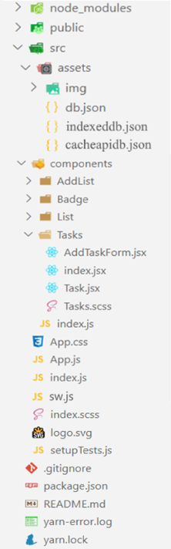
Рисунок 4.19 – Структура веб-додатку
Для більшої наочності призначення головних компонентів розроблюваного веб-додатку продемонстровано за допомогою таблиці 4.1.

Таблиця 4.1 – Призначення головних компонентів веб-додатку
Компонент | Призначення
node_modules | Набір необхідних бібліотек, що використовуються в проєкті
public | Стандартна папка фреймворку React, в якій знаходяться необхідні файли для функціонування тестового веб-додатку при створенні проєкту
src | Папка, в якій розміщуються svg-файли зображень, що використовуються під час роботи веб-додатку, а також бази даних: db.json, indexeddb.json, cacheapi.db
db.json | Серверна БД для зберігання даних користувачів, котра використовується за наявності доступу до мережі Інтернет
indexeddb.json | Клієнтська БД для кешування даних користувачів, котра використовується за відсутності доступу до мережі Інтернет
cacheapi.db | БД Service Worker для кешування запитів, котра використовується за відсутності доступу до мережі Інтернет
components | Папка, в якій розміщуються всі необхідні компоненти за допомогою яких функціонує веб-додаток
App.css | Файл стилів, що забезпечує роботу тестового веб-додатку при створенні проєкту за допомогою фреймворку React
App.js | Головний файл проєкту, за допомогою якого розпочинається робота веб-додатку
sw.js | Файл проєкту, за допомогою якого реалізується функціонування Service Worker
index.js | Файл проєкту, що використовує усі вище розглянуті компоненти для відображення веб-додатку в браузері
index.scss | Файл стилів, що застосовується до головної частини додатку
logo.svg | Файл зображення, що використовується для функціонування тестового веб-додатку при створенні проєкту за допомогою фреймворку React
setupTest.js | Файл, що використовується для тестування веб-додатку
.gitignore | Файл, шо використовується для роботи с github
package.json | Файл, в якому розміщуються необхідні команди, а також залежності бібліотек

4.6 Інтерфейс веб-додатку

Зручний та інтуїтивно зрозумілий інтерфейс для будь-якого користувача надає можливість створювати списки у вигляді днів тижня, в яких зберігаються прийоми всіх пацієнтів; редагувати раніше сформовані списки за рахунок зміни днів тижня або ж взагалі видаляти зайві чи помилково створені списки; вносити нотатки до списків у вигляді ім’я й прізвища певного пацієнта, а також історії та подробиць його хвороби; редагувати раніше сформовані нотатки в необхідних списках; вільно переключатися між ними.
Головну сторінку розробленого веб-додатку зображено на рисунку 4.20.

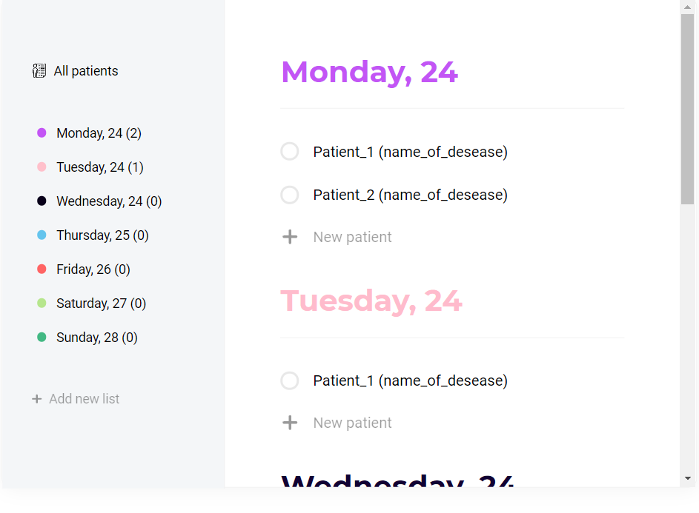
Рисунок 4.20 – Головна сторінка веб-додатку

Головна сторінка розробленого веб-додатку складається з двох частин. Ліворуч розташовані списки прийомів пацієнтів у вигляді днів тижня між якими
є можливість переключатися, а також число пацієнтів, що відображається в дужках, на кожен день. За допомогою кнопки “Add new list” можна створювати нові списки. Праворуч розташовані раніше створені списки прийомів пацієнтів з детальною інформацією у вигляді записаних пацієнтів на певний день та час. За допомогою кнопки “New patient” можна записати пацієнта на необхідний день та час.
Процес створення нового дня прийому зображено на рисунку 4.21.


Рисунок 4.21 – Створення нового дня прийому

Процес перегляду необхідного дня прийому зображено на рисунку 4.22.

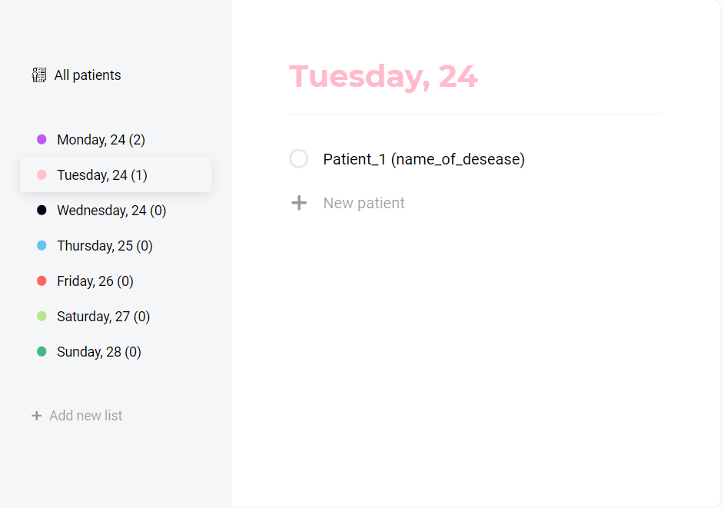
Рисунок 4.22 – Перегляд необхідного дня прийому
Процес запису нового пацієнта на обраний день зображено на рисунку 4.23.

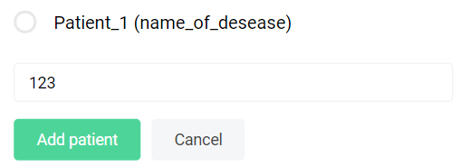
Рисунок 4.23 – Запис нового пацієнта на обраний день

Редагування або видалення нотаток у списках прийомів пацієнтів здійснюється за допомогою відповідних кнопок, як зображено на рисунку 4.24.


Рисунок 4.24 – Можливість редагування чи видалення нотаток у списках прийомів пацієнтів

Висновки до розділу 4

Розглянуто основні інструменти, бібліотеки й технології: React Hooks, React Router, Axios, JSON-Server та Service Worker, - що використовувались під час розробки веб-додатку. Продемонстровано їх реалізацію за допомогою рисунків. Маршрутизація даних у веб-додатку здійснюється за допомогою бібліотеки React Router. Серверну базу даних, котра використовується для зберігання даних користувачів за наявності доступу до мережі Інтернет, реалізовано за допомогою бібліотеки Axios й технології JSON-Server. Технологія Service Worker забезпечує повноцінне функціонування веб-додатку в умовах нестабільного чи взагалі відсутнього підключення до мережі Інтернет за рахунок кешування даних.
Розглянуто архітектуру та принцип роботи розробленого веб-додатку. Клієнтська база даних IndexedDB використовується для кешування даних користувачів за відсутності доступу до мережі Інтернет. БД CacheAPI Service Worker використовується для кешування запитів у випадку відсутності доступу до мережі Інтернет.
Розглянуто структуру розробленого веб-додатку. Під час розробки застосовано компонентний підхід в сукупності з використанням нових ES6 стандартів, що забезпечує високу швидкодію та продуктивність додатку. Для більшої наочності призначення головних компонентів розробленого веб-додатку продемонстровано за допомогою таблиці 4.1.
Розглянуто інтерфейс розробленого веб-додатку за допомогою рисунків.

ВИСНОВКИ

В даній магістерській дисертації за результатами виконаних теоретичних і практичних досліджень розроблено інформаційно-довідкову систему для лікарів студентської поліклініки.
В першому розділі розглянуто найбільш відомі методи й інструменти для підвищення продуктивності роботи лікарів, засоби підтримки інформаційно-довідкової системи студентської поліклініки, а також проведено їх детальний аналіз із дослідженням переваг та недоліків. Найкращим засобом підтримки інформаційно-довідкової системи студентської поліклініки, на мою думку, є сервіс Todoist, так як він має досить простий та зрозумілий інтерфейс в сукупності з доволі потужним функціоналом.
В другому розділі розглянуто відомі види додатків, а також проведено їх детальний аналіз із дослідженням переваг і недоліків. Прийнято рішення – реалізувати інформаційно-довідкову систему студентської поліклініки у вигляді веб-додатку. Розглянуто поняття веб-додатку й досліджено принцип його роботи. Досліджено відомі типи веб-додатків (можливі варіанти взаємодії між клієнтською та серверною складовими), а також їх переваги і недоліки. Встановлено, що найбільш доцільно буде реалізувати інформаційно-довідкову систему студентської поліклініки у вигляді PWA додатку.
В третьому розділі розглянуто поняття front-end та back-end складових веб-додатку, досліджено їх взаємодію між собою. Розглянуто найбільш популярні мови програмування та їх фреймворки для розробки front-end і back-end частин веб-додатку, а також проведено їх детальний аналіз із дослідженням переваг та недоліків. Прийнято рішення – розробити front-end складову веб-додатку за допомогою мови JavaScript з використанням фреймворку React, а back-end частину – за допомогою тієї ж JavaScript з використанням платформи Node.js.
В четвертому розділі розглянуто основні інструменти, бібліотеки й технології, що використовувались під час розробки веб-додатку. Продемонстровано їх реалізацію за допомогою рисунків. Розглянуто архітектуру, принцип роботи, структуру, а також інтерфейс розробленого веб-додатку.
Таким чином, front-end частину веб-додатку розроблено за допомогою мови програмування JavaScript з використанням фреймворку React, а back-end складову – за допомогою тієї ж JavaScript з використанням платформи Node.js. Базу даних та роботу з нею реалізовано за допомогою бібліотеки Axios й технології JSON-Server, котрі базуються на особливостях та властивостях JavaScript. Такий підхід використання однієї і тієї ж мови програмування як на боці front-end, так і на боці back-end складових, забезпечує максимально швидку синхронізацію між ними. Під час розробки застосовано компонентний підхід в сукупності з використанням нових ES6 стандартів, що забезпечує високу швидкодію та продуктивність веб-додатку.
Отже, в даній магістерській дисертації розроблено інформаційно-довідкову систему для працівників студентської поліклініки у вигляді веб-додатку, котра здатна автоматизувати робочий процес лікарів та підвищити продуктивність їх роботи, так як вони витрачатимуть значно менше часу на пошук необхідних прийомів пацієнтів, може знизити ризики втрати важливих даних до мінімуму, а також зменшити число прямих контактів між відвідувачами медичних закладів. Головною особливістю розробленого веб-додатку є можливість його повноцінного функціонування в умовах нестабільного чи взагалі відсутнього підключення до мережі Інтернет за рахунок використання технології Service Worker, котра забезпечує кешування необхідних даних.

СПИСОК ВИКОРИСТАНИХ ДЖЕРЕЛ

- Десять сервісів для організації списку справ та підвищення продуктивності в 2021 році. Хабр : URL: https://habr.com/ru/post/541088/ (дата звернення: 16.09.2021).
- Про HELSI. helsi : URL: https://helsi.me/about (дата звернення: 18.09.2021).
- Плануй та управляй: огляд популярних сервісів для роботи із завданнями. ppc.world : URL: https://ppc.world/articles/planiruy-i-upravlyay-obzor-populyarnyh-servisov-dlya-raboty-s-zadachami/
(дата звернення: 23.09.2021).
- Десктоп додатки. Freematiq : URL: https://freematiq.com/uslugi/desktop-prilozheniya/ (дата звернення: 26.09.2021).
- Розробка мобільних та веб-додатків: що є кращим рішенням. Smartum Pro : URL: https://smartum.pro/ru/blog-ru/razrabotka-mobilnykh-i-web-prilozheniy/ (дата звернення: 26.09.2021).
- WEB-додаток чи мобільний додаток. Що обрати? punicapp : URL: https://punicapp.com/blog/pages/893/web-prilozhenie-ili-mobilnoe-prilozhenie-chto-vybrat (дата звернення: 28.09.2021).
- Загальні відомості про веб-додатки. Adobe : URL: https://helpx.adobe.com/ru/dreamweaver/using/web-applications.html
(дата звернення: 29.09.2021).
- Web-додаток: поняття, компоненти та принцип роботи. Smartiqa : URL: https://smartiqa.ru/courses/web/lesson-1 (дата звернення: 03.10.2021).
- Що таке SPA, MPA і PWA. Переваги та недоліки популярних підходів до побудови сайтів. AZOFT : URL: https://www.azoft.ru/blog/spa-mpa-pwa/ (дата звернення: 05.10.2021).
- PWA – це просто. Хабр : URL: https://habr.com/ru/post/418923/
(дата звернення: 07.10.2021).
- Веб додаток. Різниця між сайтом, веб-додатком, SPA та PWA. WEB<CASE> : URL: https://webcase.com.ua/blog/cho-takoe-web-prilozhenie-vse-vidy/ (дата звернення: 07.10.2021).
- Frontend та Backend розробка. WebTune : URL: https://webtune.com.ua/ru/statti/web-razrabotka-ru/frontend-i-backend-razrabotka/ (дата звернення: 10.10.2021).
- Переваги та недоліки HTML5. Affdu : URL: https://www.affdu.com/ru/19-html5-advantages-and-disadvantages.html (дата звернення: 12.10.2021).
- CSS для починаючих: історія появи, переваги та недоліки. PROSTOBIZ : URL:https://www.prostobiz.ua/biznes/biznes_start/stati/css_dlya_nachinayuschih_istoriya_poyavleniya_plyusy_i_minusy (дата звернення: 13.10.2021).
- TypeScript: як з ним працювати та чим він відрізняється від JavaScript. Skillbox Media : URL: https://skillbox.ru/media/code/typescript_kak_s_nim_rabotat_i_chem_on_otlichaetsya_ot_javascript/ (дата звернення: 14.10.2021).
- Rust – молода та зухвала мова програмування. КОД : URL: https://thecode.media/rust/ (дата звернення: 15.10.2021).
- Мова програмування Javascript: особливості та переваги. VC.RU : URL: https://vc.ru/hr/145461-yazyk-programmirovaniya-javascript-osobennosti-i-preimushchestva (дата звернення: 16.10.2021).
- Огляд найпопулярніших у 2021-му році frontend-фреймворків для web-розробки. SERPTOP : URL: https://serptop.ru/blog/obzor-samykh-populyarnykh-v-2021-om-godu-frontend-freimvorkov-dlya-web-razrabotki/ (дата звернення: 20.10.2021).
- Топ 10 Мов Програмування для Бекенда. Back4App : URL: https://blog.back4app.com/ru/top-10-yazykov-programmirovaniya-dlya-beke/ (дата звернення: 22.10.2021).
- Десять найкращих серверних фреймворків. Back4App : URL: https://blog.back4app.com/ru/10-luchshikh-servernykh-freymvorkov/
(дата звернення: 23.10.2021).
- Переваги та недоліки розробки веб-додатків на Node.js. CoderNet : URL: https://codernet.ru/articles/web/plyusyi_i_minusyi_razrabotki_veb-prilozhenij_na_nodejs/ (дата звернення: 24.10.2021).
- Що таке React Hooks та які проблеми вони вирішують. DevsDay.ru : URL: https://devsday.ru/blog/details/45949 (дата звернення: 01.11.2021).
- Розуміння ReactJS Router із прикладом на боці сервера. betacode : URL: https://betacode.net/12137/undertanding-react-router-with-example-on-the-client-side (дата звернення: 08.11.2021).
- Getting Started. AXIOS : URL: https://axios-http.com/docs/intro
(дата звернення: 15.11.2021).
- Promise. JAVASCRIPT.RU : URL: https://learn.javascript.ru/promise
(дата звернення: 15.11.2021).
- Вплив service workers на web-додатки. Хабр : URL: https://habr.com/ru/post/514468/ (дата звернення: 23.11.2021).

